TÓM TẮT

Tên đề tài: Máy đổi pin cũ tích lũy điểm và nhận ưu đãi – Battery refund machine

Sinh viên thực hiện: Hoàng Trọng Nguyên

Số thẻ SV: 106150190 Lớp: 15DT3

Hiện nay với sự phát triển của công nghệ trên thế giới, các thiết bị điện, điện tử ngày càng nhiều và đa dạng như điện thoại, đồng hồ, điều khiển từ xa, xe điện và một số thiết bị điện tử chạy pin khác. Kéo theo đó là sự gia tăng của số lượng pin được sử dụng và thải ra môi trường. Những viên pin rất đổi quen thuộc và hiện diện quanh chúng ta trong cuộc sống hằng ngày vì hầu hết chúng là thiết yếu để cung cấp năng lượng cho các thiết bị hoạt động đặc biệt là các thiết bị portable. Chúng rất đa dạng và tiện ích cho con người với nhiều lợi ích mà hẳn ai cũng thấy. Vì sự gia tăng đó kết hợp với vòng đời của một viên pin ngắn ngủi dẫn đến số lượng pin thải ra môi trường rất lớn. và ít người biết là không được bỏ pin loại thải chung với các chất thải khác trong thùng rác vì bên cạnh các lợi ích kể trên, những viên pin nhỏ bé ấy mang trong mình một lượng lớn các chất độc hại rất nguy hiểm đối với môi trường và người tiếp xúc. Các viên pin thường có các kim loại nặng như Chì, Thủy Ngân, Kẽm, Cadmium, Lithium… Nếu chỉ được chôn lấp, các kim nặng này thấm vào đất và nguồn nước ngầm, gây ra ô nhiễm nguồn nước. Hoặc khi đốt, các thành phần nguy hại trong pin sẽ bốc lên thành khói độc, hay chất độc còn đọng lại trong tro sẽ gây ô nhiễm không khí.

Lượng Thủy Ngân có trong một viên pin cũng có thể làm ô nhiễm 500 lít nước hoặc 1 mét khối đất trong 50 năm. Thủy ngân từ các nguồn ô nhiễm khi xâm nhập vào cơ thể qua đường ăn uống hoặc hít thở, chúng có thể gây hại não, thận, hệ thống sinh sản và tim mạch. Dẫn đến việc xả thải pin trực tiếp ra môi trường mà không qua một quá trình xử lý nào có tác hại to lớn đến môi trường và sức khở của con người. Với các vấn đề nêu trên thì hiện nay đã có một số giải pháp được đưa ra như:

• Đi thu gom tận nhà

• Lắp đặt các hộp gom pin tại các tổ dân phố

• Đia điểm thu gom tập trung

Nhưng các giải pháp trên vẫn còn các hạn chế như:

• Tự phát, nhỏ lẻ → Chưa quảng bá tuyên truyền đủ mạnh.

• Tự phát, nhỏ lẻ → Địa điểm phân bố lẻ tẻ, không cố định, khó tìm, mất thời gian.

• Tự phát → Chi phí hoạt động không có, cầm chừng.

• Không có ưu đãi gì nên người đổi pin cũng không mặn mà.

Nắm bắt được nhu cầu thực tế rất cao, tính cấp bách của đề tài nên tôi đã nghiên cứu và phát triển: “Máy đổi pin cũ tích lũy điểm và nhận ưu đãi – Battery refund machine” để cải tiến và khắc phục vấn đề trên. Đồ án bao gồm 4 chương:

Chương 1: Tổng quan về máy đổi pin cũ tích lũy điểm và nhận ưu đãi.

Chương 2: Cơ sở lý thuyết và tìm hiểu các giao thức, thiết bị, linh kiện, cơ cấu trong đề tài.

Chương 3: Phân tích thiết kế phần cứng, phần mềm, web server.

Chương 4: Thi công, kiểm tra kết quả thực nghiệm, đánh giá đề tài.

ĐẠI HỌC ĐÀ NẴNG **CỘNG HÒA XÃ HỘI CHỦ NGHĨA VIỆT NAM**

**TRƯỜNG ĐẠI HỌC BÁCH KHOA** Độc lâp – Tự do – Hạnh phúc

KHOA ĐIỆN TỬ VIỄN THÔNG

NHIỆM VỤ ĐỒ ÁN TỐT NGHIỆP

Họ tên sinh viên: Hoàng Trọng Nguyên Số thẻ sinh viên: 106150190

Lớp: 15DT3 Khoa: Điện tử - Viễn thông. Ngành: Kỹ thuật máy tính

*1. Tên đề tài đồ án:* Máy đổi pin cũ tích lũy điểm và nhận ưu đãi – Battery refund machine.

*2. Đề tài thuộc diện:* ☐ *Có ký kết thỏa thuận sở hữu trí tuệ đối với kết quả thực hiện*

*3. Các số liệu và dữ liệu ban đầu:*

* Thông tin về các giao thức.
* Thông tin về các linh kiện điện tử, camera, màn hình, máy in nhiệt và đầu đọc mã vạch.

*4. Nội dung các phần thuyết minh và tính toán:*

* Nghiên cứu đề tài, tìm tài liệu liên quan.
* Xây dựng và thi công mô hình.
* Phân tích thiết kế phần cứng.
* Phân tích hệ thống, chọn linh kiện.
* Xây dựng thuật toán phần mềm.
* Hoàn thiện và lắp ráp mạch.
* Kiểm tra chỉnh sửa lỗi hệ thống.
* Hoàn thành báo cáo đồ án, mô hình đồ án.

*5. Các bản vẽ, đồ thị (ghi rõ các loại và kích thước bản vẽ):*

*6. Họ và tên người hướng dẫn:* ThS. Trần Văn Líc

*7. Ngày giao nhiệm vụ đồ án:* 26/08/2019

*8. Ngày hoàn thành đồ án:* 02/12/2019

*Đà Nẵng, ngày tháng 12 năm 2019*

**Trưởng Bộ môn**………………………. **Người hướng dẫn**

LỜI NÓI ĐẦU

Hiện nay với sự phát triển của công nghệ trên thế giới, các thiết bị điện, điện tử ngày càng nhiều và đa dạng như điện thoại, đồng hồ, điều khiển từ xa, xe điện và một số thiết bị điện tử chạy pin khác. Kéo theo đó là sự gia tăng của số lượng pin được sử dụng và thải ra môi trường. Những viên pin rất đổi quen thuộc và hiện diện quanh chúng ta trong cuộc sống hằng ngày vì hầu hết chúng là thiết yếu để cung cấp năng lượng cho các thiết bị hoạt động đặc biệt là các thiết bị portable. Chúng rất đa dạng và tiện ích cho con người với nhiều lợi ích mà hẳn ai cũng thấy. Vì sự gia tăng đó kết hợp với vòng đời của một viên pin ngắn ngủi dẫn đến số lượng pin thải ra môi trường rất lớn. và ít người biết là không được bỏ pin loại thải chung với các chất thải khác trong thùng rác vì bên cạnh các lợi ích kể trên, những viên pin nhỏ bé ấy mang trong mình một lượng lớn các chất độc hại rất nguy hiểm đối với môi trường và người tiếp xúc. Các viên pin thường có các kim loại nặng như Chì, Thủy Ngân, Kẽm, Cadmium, Lithium… Nếu chỉ được chôn lấp, các kim nặng này thấm vào đất và nguồn nước ngầm, gây ra ô nhiễm nguồn nước. Hoặc khi đốt, các thành phần nguy hại trong pin sẽ bốc lên thành khói độc, hay chất độc còn đọng lại trong tro sẽ gây ô nhiễm không khí.

Lượng Thủy Ngân có trong một viên pin cũng có thể làm ô nhiễm 500 lít nước hoặc 1 mét khối đất trong 50 năm. Thủy ngân từ các nguồn ô nhiễm khi xâm nhập vào cơ thể qua đường ăn uống hoặc hít thở, chúng có thể gây hại não, thận, hệ thống sinh sản và tim mạch. Dẫn đến việc xả thải pin trực tiếp ra môi trường mà không qua một quá trình xử lý nào có tác hại to lớn đến môi trường và sức khở của con người.Với các vấn đề nêu trên thì hiện nay đã có một số giải pháp được đưa ra như:

* + Đi thu gom tận nhà.
  + Lắp đặt các hộp gom pin tại các tổ dân phố.
  + Đia điểm thu gom tập trung.

Nhưng các giải pháp trên vẫn còn các hạn chế như:

* + Tự phát, nhỏ lẻ → Chưa quảng bá tuyên truyền đủ mạnh.
  + Tự phát, nhỏ lẻ → Địa điểm phân bố lẻ tẻ, không cố định, khó tìm, mất thời gian.
  + Tự phát → Chi phí hoạt động không có, cầm chừng.
  + Không có ưu đãi gì nên người đổi pin cũng không mặn mà.

Nắm bắt được thực trạng đó cũng như tính cấp bách của đề tài nên tôi đã nghiên cứu và phát triển hệ thống máy đổi pin cũ tích lũy điểm và nhận ưu đãi nhắm tới đối tượng là các bà nội trợ, người thường xuyên làm việc với đồ điện tử tại các địa điểm tập trung các đối tượng này như siêu thị, trung tâm thương mại. Tận dụng màn hình quảng cáo để tạo nguồn kinh phí duy trì và mở rộng dự án, cộng thêm việc sử dụng các ưu đãi có giá trị vật chất thấp nhưng ý nghĩa cho người sử dụng như vé giữ xe miễn phí, trò chơi miễn phí.

Điều đó sẽ được tôi làm rõ thông qua đề tài “MÁY ĐỔI PIN CŨ TÍCH LŨY ĐIỂM VÀ NHẬN ƯU ĐÃI – BATTERY REFUND MACHINE”. Nội dung đồ án gồm có 4 chương:

Chương 1: Tổng quan về máy đổi pin cũ tích lũy điểm và nhận ưu đãi.

Chương 2: Cơ sở lý thuyết và tìm hiểu các giao thức, thiết bị, linh kiện, cơ cấu trong đề tài.

Chương 3: Phân tích thiết kế phần cứng, phần mềm, web server.

Chương 4: Thi công, kiểm tra kết quả thực nghiệm, đánh giá đề tài.

Sau quá trình thiết kế và thi công cả phần cứng lẫn phần mềm, quá trình thử nghiệm cho thấy hệ thống đã hoạt động đúng theo ý tưởng thiết kế ban đầu và giá thành thực hiện chấp nhận được.

Tuy tác giả đã cố gắng rất nhiều nhưng không thể tránh khỏi những thiếu sót. Rất mong sự góp ý của thầy cô và các bạn để đồ án này được hoàn thiện hơn.

Tôi xin chân thành cảm ơn quý thầy cô Khoa Điện tử - Viễn thông, đặc biệt là thầy Trần Văn Líc, thầy Vũ Vân Thanh – Khoa Điện Tử - Viễn Thông đã tận tình hướng dẫn để tôi hoàn thành tốt đồ án này, cảm ơn bạn Nguyễn Văn Tuấn – k15 khoa Cơ Khí, bạn Dương Nhật Minh – k15 khoa Điện đã hỗ trợ tôi hoàn thiện đồ án này.

CAM ĐOAN

Kính gửi: Hội đồng bảo vệ đồ án tốt nghiệp khoa Điện tử - Viễn thông, Trường Đại học Bách Khoa - Đại học Đà Nẵng.

Tôi: Hoàng Trọng Nguyên

Sinh viên lớp 15DT3, Khoa Điện tử -Viễn thông, trường Đại học Bách Khoa –Đại học Đà Nẵng.

Tôi xin cam đoan nội dung của đồ án này không phải là bản sao chép của bất cứ đồ án hoặc công trình đã có từ trước. Nếu vi phạm tôi xin chịu mọi hình thức kỷ luật của Khoa.

Sinh viên thực hiện {Chữ ký, họ và tên sinh viên}

MỤC LỤC

[TÓM TẮT](#_Toc28051504)

[NHIỆM VỤ ĐỒ ÁN TỐT NGHIỆP](#_Toc28051505)

[LỜI NÓI ĐẦU i](#_Toc28051506)

[CAM ĐOAN iii](#_Toc28051507)

[MỤC LỤC iv](#_Toc28051508)

[DANH SÁCH CÁC BẢNG, HÌNH VẼ viii](#_Toc28051509)

[DANH SÁCH CÁC KÝ HIỆU, CHỮ VIẾT TẮT xii](#_Toc28051510)

[MỞ ĐẦU 1](#_Toc28051511)

[CHƯƠNG 1 TỔNG QUAN VỀ MÁY ĐỔI PIN CŨ TÍCH LŨY ĐIỂM VÀ NHẬN ƯU ĐÃI 3](#_Toc28051512)

[1.1 Giới thiệu chương 3](#_Toc28051513)

[1.2 Đặt vấn đề 3](#_Toc28051514)

[1.3 Giải pháp 4](#_Toc28051515)

[1.3.1 Sơ đồ khối 4](#_Toc28051516)

[1.3.2 Chức năng và lựa chọn linh kiện chính cho từng khối 6](#_Toc28051517)

[1.3.3 Mô hình đề xuất 9](#_Toc28051518)

[1.3.3.2 Khi không có người đến đổi pin 10](#_Toc28051519)

[1.3.3.3 Quá trình thu nhận pin 10](#_Toc28051520)

[1.3.3.4 Giao diện tương tác chọn ưu đãi 11](#_Toc28051521)

[1.4 Kết luận chương 12](#_Toc28051522)

[CHƯƠNG 2 CƠ SỞ LÝ THUYẾT VÀ TÌM HIỂU CÁC GIAO THỨC, THIẾT BỊ, LINH KIỆN, CƠ CẤU TRONG ĐỀ TÀI 13](#_Toc28051523)

[2.1 Giới thiệu chương 13](#_Toc28051524)

[2.2 Ngôn ngữ Python 13](#_Toc28051525)

[2.2.1 Giới thiệu về Python 13](#_Toc28051526)

[2.2.2 Đặc điểm chung 13](#_Toc28051527)

[2.3 Công nghệ mã vạch 14](#_Toc28051528)

[2.3.1 Giới thiệu công nghệ mã vạch 14](#_Toc28051529)

[2.3.2 Tác dụng 14](#_Toc28051530)

[2.3.3 Phân loại 14](#_Toc28051531)

[2.4 Công nghệ máy in nhiệt 15](#_Toc28051532)

[2.4.1 Giới thiệu công nghệ máy in nhiệt 15](#_Toc28051533)

[2.4.2 Ưu điểm của máy in nhiệt 15](#_Toc28051534)

[2.4.3 Ứng dụng của máy in nhiệt 15](#_Toc28051535)

[2.5 Giao thức 15](#_Toc28051536)

[2.5.1 Giao thức HTTP 15](#_Toc28051537)

[2.5.1.1 Khái niệm 15](#_Toc28051538)

[2.5.1.2 Request, response 16](#_Toc28051539)

[2.5.1.3 Phương thức GET và POST 17](#_Toc28051540)

[2.5.2 Chuẩn giao tiếp UART 17](#_Toc28051541)

[2.5.3 Giao thức I2C 18](#_Toc28051542)

[2.6 Giới thiệu tổng quan về linh kiện sử dụng 19](#_Toc28051543)

[2.6.1 Arduino nano 19](#_Toc28051544)

[2.6.2 Module quang trở 19](#_Toc28051545)

[2.6.3 Module phát laser 19](#_Toc28051546)

[2.6.4 Cảm biến tiệm cận từ 20](#_Toc28051547)

[2.6.5 Loadcell 200g 20](#_Toc28051548)

[2.6.6 Động cơ giảm tốc 21](#_Toc28051549)

[2.6.7 Động cơ bước 21](#_Toc28051550)

[2.6.8 Raspberry pi 3B+ 21](#_Toc28051551)

[2.6.9 Camera pi 22](#_Toc28051552)

[2.6.10 Máy Đọc Mã Vạch Zebex Z3100 22](#_Toc28051553)

[2.6.11 Module cảm biến siêu âm HC-SR04 23](#_Toc28051554)

[2.6.12 Nút nhấn nhả 24](#_Toc28051555)

[2.6.13 Màn hình Dell P2429H 24](#_Toc28051556)

[2.6.14 Loa SoundMax 24](#_Toc28051557)

[2.6.15 Máy in nhiệt 25](#_Toc28051558)

[2.6.16 LED 10mm 25](#_Toc28051559)

[2.7 Giới thiệu tổng quan về Server và Website 26](#_Toc28051560)

[2.7.1 Server 26](#_Toc28051561)

[2.7.2 Web server 26](#_Toc28051562)

[2.7.2.1 HTML 26](#_Toc28051563)

[2.7.2.2 Giao thức HTTP 26](#_Toc28051564)

[2.7.2.3 Ngôn ngữ PHP và MySQL 26](#_Toc28051565)

[2.8 Kết luận chương 27](#_Toc28051566)

[CHƯƠNG 3 PHÂN TÍCH THIẾT KẾ PHẦN CỨNG, PHẦN MỀM VÀ WEB SERVER 28](#_Toc28051567)

[3.1 Giới thiệu chương 28](#_Toc28051568)

[3.2 Thiết kế phần cứng 28](#_Toc28051569)

[3.2.1 Sơ đồ kết nối 28](#_Toc28051570)

[3.2.2 Sơ đồ nguyên lý 29](#_Toc28051571)

[3.2.2.1 Khối thu nhận pin 29](#_Toc28051572)

[3.2.2.2 Khối máy tính nhúng 31](#_Toc28051573)

[3.3 Thiết kế phần mềm 33](#_Toc28051574)

[3.3.1 Tổng quát toàn bộ hệ thống 33](#_Toc28051575)

[3.3.2 Khối thu nhận pin 36](#_Toc28051576)

[3.3.3 Khối tương tác người dùng 36](#_Toc28051577)

[3.3.4 Khối Server database 37](#_Toc28051578)

[3.4 Thiết kế xây dựng server và website 38](#_Toc28051579)

[3.4.1 Phân tích hệ thống 38](#_Toc28051580)

[3.4.1.1 Server 38](#_Toc28051581)

[3.4.1.2 Website 39](#_Toc28051582)

[3.4.2 Các chức năng của website 39](#_Toc28051583)

[3.4.3 Thiết kế cơ sở dữ liệu 39](#_Toc28051584)

[3.4.3.1 Bảng dữ liệu các lượt đổi trả pin 39](#_Toc28051585)

[3.4.4 Xây dựng website 40](#_Toc28051586)

[3.5 Kết luận chương 40](#_Toc28051587)

[CHƯƠNG 4 THI CÔNG, KIỂM TRA KẾT QUẢ THỰC NGHIỆM, ĐÁNH GIÁ ĐỀ TÀI 41](#_Toc28051588)

[4.1 Giới thiệu chương 41](#_Toc28051589)

[4.2 Thi công 41](#_Toc28051590)

[4.2.1 Thi công mạch 41](#_Toc28051591)

[4.2.1.1 Vẽ mạch PCB 41](#_Toc28051592)

[4.2.1.2 Mạch thực tế khi hoàn thiện 42](#_Toc28051593)

[4.2.2 Thiết kế cơ cấu thu nhận pin, gá camera 43](#_Toc28051594)

[4.2.2.1 Cơ cấu gá cảm biến gắn với băng chuyền 43](#_Toc28051595)

[4.2.2.2 Cơ cấu gá khay cân loadcell và động cơ bước 44](#_Toc28051596)

[4.2.2.3 Cơ cấu gá camera 45](#_Toc28051597)

[4.2.3 Thiết kế Website 45](#_Toc28051598)

[4.2.3.1 Server Xampp 45](#_Toc28051599)

[4.2.3.2 Cơ sở dữ liệu 47](#_Toc28051600)

[4.2.3.3 Trang chủ 47](#_Toc28051601)

[4.2.4 Thi công mô hình 48](#_Toc28051602)

[4.3 Kết quả thực nghiệm 48](#_Toc28051603)

[4.4 Đánh giá kết quả 52](#_Toc28051604)

[KẾT LUẬN VÀ HƯỚNG PHÁT TRIỂN 53](#_Toc28051605)

[TÀI LIỆU THAM KHẢO 54](#_Toc28051606)

[PHỤ LỤC](#_Toc28051607)

DANH SÁCH CÁC BẢNG, HÌNH VẼ

**DANH SÁCH HÌNH VẼ**

[Hình 1.1 Sơ đồ khối tổng quát của hệ thống 5](#_Toc28051443)

[Hình 1.2 Sơ đồ khối chi tiết hệ thống 6](#_Toc28051444)

[Hình 1.3 Mã vạch thẻ thành viên 8](#_Toc28051445)

[Hình 1.4 Mô hình phối cảnh Máy đổi pin cũ tích lũy điểm và nhận ưu đãi. 9](#_Toc28051446)

[Hình 1.5 Trạng thái máy lúc không có người đổi pin. 10](#_Toc28051447)

[Hình 1.6 Quá trình thu nhận pin 10](#_Toc28051448)

[Hình 1.7 Giao diện tương tác. 11](#_Toc28051449)

[Hình 2.1 Logo ngôn ngữ Python 13](#_Toc28051450)

[Hình 2.2 Thẻ thành viên tích hợp mã vạch 14](#_Toc28051451)

[Hình 2.3 Mã vạch 1D 14](#_Toc28051452)

[Hình 2.4 Mã vạch 2D 14](#_Toc28051453)

[Hình 2.5 Đầu in nhiệt 15](#_Toc28051454)

[Hình 2.6 HTTP request and response 16](#_Toc28051455)

[Hình 2.7 Giao tiếp UART 17](#_Toc28051456)

[Hình 2.8 Giao tiếp I2C 18](#_Toc28051457)

[Hình 2.9 Atmega328 19](#_Toc28051458)

[Hình 2.10 Module quang trở 19](#_Toc28051459)

[Hình 2.11 Module phát laser 20](#_Toc28051460)

[Hình 2.12 Module cảm biến tiệm cận từ 20](#_Toc28051461)

[Hình 2.13 Module loadcell 20](#_Toc28051462)

[Hình 2.14 Động cơ giảm tốc 21](#_Toc28051463)

[Hình 2.15 Động cơ bước 21](#_Toc28051464)

[Hình 2.16 Raspberry pi 22](#_Toc28051465)

[Hình 2.17 Camera Pi 22](#_Toc28051466)

[Hình 2.18 Đầu đọc barcode 23](#_Toc28051467)

[Hình 2.19 Cảm biến siêu âm 23](#_Toc28051468)

[Hình 2.20 Nút nhấn nhả 24](#_Toc28051469)

[Hình 2.21 Màn hình dell P2419H 24](#_Toc28051470)

[Hình 2.22 Máy in nhiệt 25](#_Toc28051471)

[Hình 2.23 LED 10mm 25](#_Toc28051472)

[Hình 3.1 Sơ đồ kết nối tổng quát 28](#_Toc28051473)

[Hình 3.2 Sơ đồ kết nối khối tương tác người dùng 29](#_Toc28051474)

[Hình 3.3 Sơ đồ kết nối khối thu nhận pin. 29](#_Toc28051475)

[Hình 3.4 Sơ đồ nguyên lý khối thu nhận pin 30](#_Toc28051476)

[Hình 3.5 T-cobbler đế ra 40 chân 31](#_Toc28051477)

[Hình 3.6 Sơ đồ nguyên lý khối tương tác người dùng 32](#_Toc28051478)

[Hình 3.7 Lưu đồ thuật toán tổng quát khối tương tác người dùng 33](#_Toc28051479)

[Hình 3.8 Lưu đồ thuật toán tổng quát khối thu nhận pin (phần 1) 34](#_Toc28051480)

[Hình 3.9Lưu đồ thuật toán tổng quát khối thu nhận pin (phần 2) 35](#_Toc28051481)

[Hình 3.10 Thuật toán chương trình chính khối server 38](#_Toc28051482)

[Hình 4.1 Mạch vi xử lý – khối thu nhận pin 41](#_Toc28051483)

[Hình 4.2 Mạch kết nối khối tương tác người dùng 42](#_Toc28051484)

[Hình 4.3 Mạch vi xử lý thực tế 42](#_Toc28051485)

[Hình 4.4 Mạch kết nối khối tương tác người dùng thực tế 43](#_Toc28051486)

[Hình 4.5 Bên trái băng chuyền: Cơ cấu gá module laser, cảm biến tiệm cận từ 43](#_Toc28051487)

[Hình 4.6 Bên phải băng chuyền: Cơ cấu gá module quang trở 44](#_Toc28051488)

[Hình 4.7 Cơ cấu gá khay cân loadcell và động cơ bước 44](#_Toc28051489)

[Hình 4.8 Mô hình tổng thể kết cấu khối thu nhận pin 44](#_Toc28051490)

[Hình 4.9 Cơ cấu gá camera 45](#_Toc28051491)

[Hình 4.10 Giao diện máy chủ ảo Xampp 45](#_Toc28051492)

[Hình 4.11 Đường dẫn lưu trữ source code vào server 46](#_Toc28051493)

[Hình 4.12 Giao diện máy chủ cơ sở dữ liệu 46](#_Toc28051494)

[Hình 4.13 Cấu trúc cơ sở dữ liệu 47](#_Toc28051495)

[Hình 4.14 Giao diện website quản lý 47](#_Toc28051496)

[Hình 4.15 Máy đổi pin cũ tích lũy điểm và nhận ưu đãi 48](#_Toc28051497)

[Hình 4.16 Cơ cấu thu nhận pin hoàn chỉnh 49](#_Toc28051498)

[Hình 4.17 Bên trong Máy đổi pin cũ tích lũy điểm và nhận ưu đãi 49](#_Toc28051499)

[Hình 4.18 Kết quả giao diện chạy quảng cáo 50](#_Toc28051500)

[Hình 4.19 Giao diện tương tác người dùng 50](#_Toc28051501)

[Hình 4.20 Giao diện chụp ảnh người dùng 51](#_Toc28051502)

[Hình 4.21 Kết quả máy in nhiệt và đầu đọc barcode 51](#_Toc28051503)

**DANH SÁCH BẢNG BIỂU**

[Bảng 1.1 Chuẩn giao tiếp 7](#_Toc28051343)

[Bảng 3.1 Bảng các giá trị được gửi đi từ Arduino 36](#_Toc28051344)

[Bảng 3.2 Quy ước các giá trị gửi đi từ Raspberry đến Arduino 37](#_Toc28051345)

[Bảng 3.3 Quy ước các trạng thái của giao diện 37](#_Toc28051346)

[Bảng 3.4 Cấu trúc bảng dữ liệu các lượt đổi trả 39](#_Toc28051347)

DANH SÁCH CÁC KÝ HIỆU, CHỮ VIẾT TẮT

CHỮ VIẾT TẮT:

VĐK Vi điều khiển

GPIO General purpose Input Ouput

UART Universal asynchronous receiver-transmitter

ROM Read Only Memory

RAM Random Access Memory

MCU Microcontroller - Vi điều khiển

IoT Internet of Things - Mạng lưới thiết bị kết nối Internet

HTTP HyperText Transfer Protocol - Giao thức truyền tải siêu văn bản

PHP Hypertext Preprocessor

HTML HyperText Markup Language - Ngôn ngữ đánh dấu siêu văn bản

SQL Structured Query Language - Ngôn ngữ truy vấn mang tính cấu trúc

IC Intergrated circuit – Vi mạch tích hợp

GUI Graphical User Interface – giao diện đồ họa người dùng

MỞ ĐẦU

Hiện nay với sự phát triển của công nghệ trên thế giới, các thiết bị điện, điện tử ngày càng nhiều và đa dạng như điện thoại, đồng hồ, điều khiển từ xa, xe điện và một số thiết bị điện tử chạy pin khác. Kéo theo đó là sự gia tăng của số lượng pin được sử dụng và thải ra môi trường. Những viên pin rất đổi quen thuộc và hiện diện quanh chúng ta trong cuộc sống hằng ngày vì hầu hết chúng là thiết yếu để cung cấp năng lượng cho các thiết bị hoạt động đặc biệt là các thiết bị portable. Chúng rất đa dạng và tiện ích cho con người với nhiều lợi ích mà hẳn ai cũng thấy. Vì sự gia tăng đó kết hợp với vòng đời của một viên pin ngắn ngủi dẫn đến số lượng pin thải ra môi trường rất lớn. và ít người biết là không được bỏ pin loại thải chung với các chất thải khác trong thùng rác vì bên cạnh các lợi ích kể trên, những viên pin nhỏ bé ấy mang trong mình một lượng lớn các chất độc hại rất nguy hiểm đối với môi trường và người tiếp xúc. Các viên pin thường có các kim loại nặng như Chì, Thủy Ngân, Kẽm, Cadmium, Lithium… Nếu chỉ được chôn lấp, các kim nặng này thấm vào đất và nguồn nước ngầm, gây ra ô nhiễm nguồn nước. Hoặc khi đốt, các thành phần nguy hại trong pin sẽ bốc lên thành khói độc, hay chất độc còn đọng lại trong tro sẽ gây ô nhiễm không khí.

Ví dụ lượng Thủy Ngân có trong một viên pin cũng có thể làm ô nhiễm 500 lít nước hoặc 1 mét khối đất trong 50 năm. Thủy ngân từ các nguồn ô nhiễm khi xâm nhập vào cơ thể qua đường ăn uống hoặc hít thở, chúng có thể gây hại não, thận, hệ thống sinh sản và tim mạch. Dẫn đến việc xả thải pin trực tiếp ra môi trường mà không qua một quá trình xử lý nào có tác hại to lớn đến môi trường và sức khở của con người.Với các vấn đề nêu trên thì hiện nay đã có một số giải pháp được đưa ra như:

* + Đi thu gom tận nhà
  + Lắp đặt các hộp gom pin tại các tổ dân phố
  + Đia điểm thu gom tập trung

Nhưng các giải pháp trên vẫn còn các hạn chế như:

* + Tự phát, nhỏ lẻ → Chưa quảng bá tuyên truyền đủ mạnh.
  + Tự phát, nhỏ lẻ → Địa điểm phân bố lẻ tẻ, không cố định, khó tìm, mất thời gian.
  + Tự phát → Chi phí hoạt động không có, cầm chừng.
  + Không có ưu đãi gì nên người đổi pin cũng không mặn mà.

Nắm bắt được thực trạng đó cũng như tính cấp bách của đề tài, tôi đã nghiên cứu và phát triển hệ thống máy đổi pin cũ tích lũy điểm nhận ưu đãi nhắm tới đối tượng là các bà nội trợ, người thường xuyên làm việc với đồ điện tử tại các địa điểm tập trung các đối tượng này như siêu thị, trung tâm thương mại. Tận dụng màn hình quảng cáo để tạo nguồn kinh phí duy trì và mở rộng dự án, cộng thêm việc sử dụng các ưu đãi có giá trị vật chất thấp nhưng ý nghĩa cho người sử dụng như vé giữ xe miễn phí, trò chơi miễn phí.

Đồ án thuộc loại thiết kế thi công mạch thực tế với phương pháp nghiên cứu là thiết kế hệ thống, thiết kế mạch, xây dưng các lưu đồ thuật toán và thi công lắp ráp để kiểm chứng tính đúng đắn của phần thiết kế và các lưu đồ thuật toán vừa xây dựng.

Đồ án cho tới hiện tại đã thi công hoàn chỉnh so với mục tiêu ban đầu. Do kiến thức còn hạn hẹp nên chắc chắn không tránh khỏi những thiếu sót, hạn chế vì thế tôi rất mong có được sự góp ý và nhắc nhở từ quý thầy cô giáo để có thể hoàn thiện đề tài của mình. Tôi xin chân thành cảm ơn quý thầy cô Khoa Điện tử - Viễn thông, đặc biệt là thầy Trần Văn Líc, thầy Vũ Vân Thanh – Khoa Điện Tử - Viễn Thông đã tận tình hướng dẫn để tôi hoàn thành tốt đồ án này. Tôi cảm ơn bạn Nguyễn Văn Tuấn – k15 khoa Cơ Khí, bạn Dương Nhật Minh – k15 khoa Điện đã hỗ trợ tôi hoàn thiện đồ án này.

# TỔNG QUAN VỀ MÁY ĐỔI PIN CŨ TÍCH LŨY ĐIỂM VÀ NHẬN ƯU ĐÃI

## Giới thiệu chương

Chương này trình bày khảo sát tổng quan về vấn đề đặt ra, tính cấp thiết và giải pháp giải quyết vấn đề.

## Đặt vấn đề

Hiện nay với sự phát triển của công nghệ trên thế giới, các thiết bị điện, điện tử ngày càng nhiều và đa dạng như điện thoại, đồng hồ, điều khiển từ xa, xe điện và một số thiết bị điện tử chạy pin khác. Kéo theo đó là sự gia tăng của số lượng pin được sử dụng và thải ra môi trường. Những viên pin rất đổi quen thuộc và hiện diện quanh chúng ta trong cuộc sống hằng ngày vì hầu hết chúng là thiết yếu để cung cấp năng lượng cho các thiết bị hoạt động đặc biệt là các thiết bị portable. Chúng rất đa dạng và tiện ích cho con người với nhiều lợi ích mà hẳn ai cũng thấy. Vì sự gia tăng đó kết hợp với vòng đời của một viên pin ngắn ngủi dẫn đến số lượng pin thải ra môi trường rất lớn. và ít người biết là không được bỏ pin loại thải chung với các chất thải khác trong thùng rác vì bên cạnh các lợi ích kể trên, những viên pin nhỏ bé ấy mang trong mình một lượng lớn các chất độc hại rất nguy hiểm đối với môi trường và người tiếp xúc. Các viên pin thường có các kim loại nặng như Chì, Thủy Ngân, Kẽm, Cadmium, Lithium… Nếu chỉ được chôn lấp, các kim nặng này thấm vào đất và nguồn nước ngầm, gây ra ô nhiễm nguồn nước. Hoặc khi đốt, các thành phần nguy hại trong pin sẽ bốc lên thành khói độc, hay chất độc còn đọng lại trong tro sẽ gây ô nhiễm không khí.

Lượng Thủy Ngân có trong một viên pin cũng có thể làm ô nhiễm 500 lít nước hoặc 1 mét khối đất trong 50 năm. Thủy ngân từ các nguồn ô nhiễm khi xâm nhập vào cơ thể qua đường ăn uống hoặc hít thở, chúng có thể gây hại não, thận, hệ thống sinh sản và tim mạch. Dẫn đến việc xả thải pin trực tiếp ra môi trường mà không qua một quá trình xử lý nào có tác hại to lớn đến môi trường và sức khở của con người.Với các vấn đề nêu trên thì hiện nay đã có một số giải pháp được đưa ra như:

* + Đi thu gom tận nhà
  + Lắp đặt các hộp gom pin tại các tổ dân phố
  + Đia điểm thu gom tập trung

Nhưng các giải pháp trên vẫn còn các hạn chế như:

* + Tự phát, nhỏ lẻ → Chưa quảng bá tuyên truyền đủ mạnh.
  + Tự phát, nhỏ lẻ → Địa điểm phân bố lẻ tẻ, không cố định, khó tìm, mất thời gian.
  + Tự phát → Chi phí hoạt động không có, cầm chừng.
  + Không có ưu đãi gì nên người đổi pin cũng không mặn mà.

Nắm bắt được thực trạng đó cũng như tính cấp bách của đề tài nên tôi đã nghiên cứu và phát triển hệ thống máy đổi pin cũ tích lũy điểm và nhận ưu đãi nhắm tới đối tượng là các bà nội trợ, người thường xuyên làm việc với đồ điện tử tại các địa điểm tập trung các đối tượng này như siêu thị, trung tâm thương mại. Tận dụng màn hình quảng cáo để tạo nguồn kinh phí duy trì và mở rộng dự án, cộng thêm việc sử dụng các ưu đãi có giá trị vật chất thấp nhưng ý nghĩa cho người sử dụng như vé giữ xe miễn phí, trò chơi miễn phí.

## Giải pháp

### Sơ đồ khối

Hình 1.1 mô tả sơ đồ khối tổng quát của hệ thống gồm 3 khối chính. Khối thu nhận pin, khối tương tác người dùng và khối Web Server Database.

Khối thu nhận pin có nhiệm vụ phát hiện có vật thể được bỏ vào khe nhận pin, vận chuyển pin vào bên trong máy, kiểm tra chiều dài vật thể, kiểm tra liệu vật thể có kim loại hay không và đo cân nặng của vật thể, từ đó so khớp với dữ liệu pin mẫu. Nếu vật thể khớp với 3 tiêu chí: chiều dài, cân nặng, làm bằng kim loại thì đó là pin và được đỏ vào giỏ đựng pin, ngược lại không phải là pin sẽ được đổ vào giỏ rác. Đồng thời song song với việc kiểm tra thì khối còn gửi các trạng thái của quá trình nhận pin và kết quả kiểm tra pin.

Khối tương tác người dùng có nhiệm vụ nhận các dữ liệu trạng thái và kết quả kiểm tra pin từ khối thu nhận pin, từ đó hiển thị trên giao diện tương tác người dùng cho phù hợp, người dùng tương tác với máy chủ yếu ở khối này thông qua 4 nút nhấn nhả. Khối này còn có nhiệm vụ điều khiển máy in nhiệt để in trả ưu đãi phù hợp cho người đổi trả, đồng thời nhận dữ liệu mã thành viên theo giao thức serial từ đầu đọc barcode. Khối còn có nhiệm vụ chụp ảnh người sử dụng. Cuối mỗi lượt tương tác, máy kiểm tra trạng thái thùng đựng pin. Và sau đó tất cả dữ liệu về phiên làm việc và ảnh chụp được upload lên server.

Khối web server database có nhiệm vụ nhận các dữ liệu mà khối tương tác người dùng gửi lên từ đó lưu thông tin phiên làm việc vào database, dữ liệu này sau đó được update vào trang web quản lý. Ảnh gửi lên được lưu vào server và tiến hành post Facebook tự động.

Khối thu nhận pin

Khối tương tác người dùng

Khối web server database

###### Sơ đồ khối tổng quát của hệ thống

Hình 1.2 Mô tả sơ đồ khối chi tiết của hệ thống.

Khối thu nhận pin (hình 1.2 a) bao gồm khối vi điều khiển và các khối thiết bị cảm biến khác. Vi điều khiển với ngõ vào có khối quang trở (kết hợp đầu phát laser làm mắt phát hiện vật), khối phát hiện kim loại để kiểm tra vật thể có cấu tạo kim loại không, khối cân khối lượng để cân khối lượng vật thể được đưa vào. Ngõ ra có đầu phát laser phát hiện vật cắt ngang, Động cơ băng chuyền truyền động cho băng chuyền, động cơ đổ vật điều hướng vật thể vào giỏ pin hoặc giỏ rác.

Khối tương tác người dùng (hình 1.2 b) có khối máy tính nhúng có nhiệm vụ nhận dữ liệu từ khối thu nhận pin, chụp ảnh sử dụng camera, nhận mã barocode từ đầu đọc barcode thông qua phương thức truyền UART, cảm biến khoảng cách đầu vào trả về trạng thái của thùng pin (đầy hay chưa), nút nhấn giúp người dùng tương tác với giao diện của máy. Đầu ra có màn hình hiển thị chạy giao diện tương tác, loa phát tiếng video quảng cáo chạy trên giao diện và thông báo, Máy in với chức năng in ưu đãi cho người đến đổi trả, Led báo trạng thái. Khối này truyền dữ liệu lên server thông qua giao thức HTTP.

Khối Server Database (hình 1.2 c) với vai trò máy chủ server nhận thông tin các lượt giao dịch và log data vào database, hiển thị data lên website, tự động post ảnh lên fanpage Facebook.

(a)

(b)

(c)

Vi điều khiển

Web server, database, fanpage

Máy tính nhúng

Camera

Đầu đọc barcode

Cảm biến khoảng cách

Nút nhấn

Màn hình hiển thị

Loa

Máy in

Đèn báo hiệu

Quang trở

Phát hiện kim loại

Cân khối lượng

Đầu phát laser

Đ/C băng chuyền

Động cơ đổ vật

Nguồn cung cấp

###### Sơ đồ khối chi tiết hệ thống

### Chức năng và lựa chọn linh kiện chính cho từng khối

* Khối vi điều khiển

Chức năng: Vi điều khiển để kết nối điều khiển các thiết bị và xử lý dữ liệu xác định vật thể đưa vào máy có phải là pin không.

Linh kiện: Arduino nano

* Khối Server database

Chức năng: Đóng vai trò là máy chủ server nhận dữ liệu gửi lên từ khối máy tính nhúng, lưu dữ liệu và database, đăng fanpage Facebook tự động, máy chủ web.

Phần cứng: Laptop Dell Latitude E6540.

* Khối quang trở

Chức năng: Nhận trạng thái laser rọi vào và không rọi vào để xác định có vật thể cắt ngang.

Linh kiện: Cảm biến ánh sáng module quang trở.

* Khối đầu phát laser

Chức năng: Phát laser kết hợp với khối quang trở để xác định vật thể cắt ngang.

Linh kiện: Module phát laser.

* Khối phát hiện kim loại

Chức năng: phát hiện vật thể được đưa vào có cấu tạo kim loại không.

Linh kiện: Cảm biến tiệm cận từ lj8a3-2-z/bx npn.

* Khối cân khối lượng

Chức năng: Cân khối lượng vật thể được đưa vào máy.

Linh kiện: Module loadcell 200g.

* Khối động cơ băng chuyền

Chức năng: Truyền động cho băng chuyền quay.

Linh kiện: Động cơ giảm tốc.

* Khối động cơ đổ vật

Chức năng: truyền độ giúp đổ vật thể vào đúng vị trí.

Linh kiện: Động cơ bước.

* Khối máy tính nhúng

Chức năng: Chạy video quảng cáo kèm âm thanh, chạy giao diện tương tác người dùng, truyền dữ liệu lên server.

Linh kiện: Máy tính nhúng Raspberry Pi 3 B+.

Chuẩn giao tiếp

|  |  |  |  |
| --- | --- | --- | --- |
| Vi điều khiển | Raspberry 3B+ | | Server |
| Chuẩn giao tiếp | | | |
| UART | | HTTP | |

* Khối camera

Chức năng: Chụp ảnh người sử dụng.

Linh kiện: Camera Pi V2.1.

* Khối đầu đọc barcode

Chức năng: Đọc mã vạch để lấy mã số khách hàng từ thẻ thành viên.

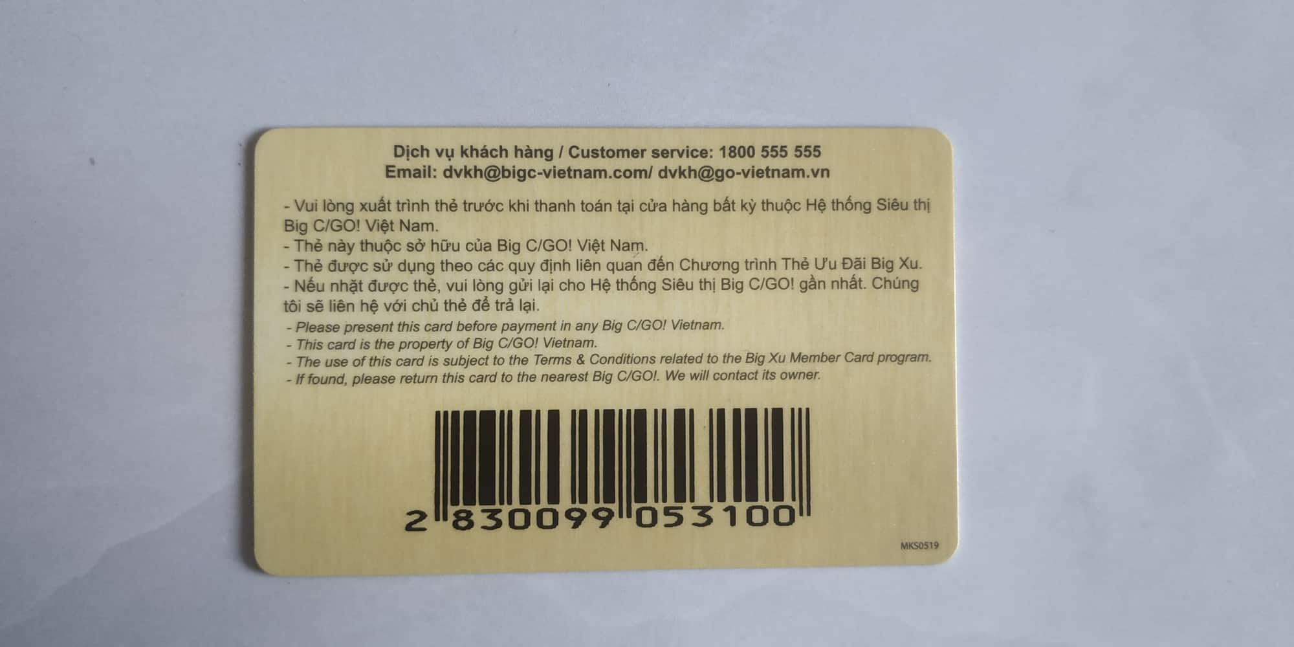

###### Mã vạch thẻ thành viên

Linh kiện: Máy Đọc Mã Vạch Zebex Z3100

* Khối cảm biến khoảng cách

Chức năng: xác định trạng thái chiếm dụng thể tích của thùng chứa pin.

Linh kiện: cảm biến siêu âm HC-SR04.

* Khối nút nhấn

Chức năng: Chọn các chế độ trong quá trình tương tác giữa người dùng và giao diện.

Linh kiện: Nút nhấn nhả LA38.

* Khối màn hình hiển thị

Chức năng: hiển thị video quảng cáo, giao diện tương tác với người dùng.

Linh kiện: Màn hình Dell P2419H.

* Khối loa

Chức năng: phát âm thanh của các video quảng cáo, thông báo, cảnh báo.

Linh kiện: loa máy tính SoundMax A120.

* Khối máy in

Chức năng: in các ưu đãi cho người dùng (ví dụ: Vé giữ xe).

Linh kiện: Máy in nhiệt Xprinter V320L.

* Khối đèn báo hiệu

Chức năng: Đèn xanh sáng thông báo có thể bỏ pin vào, Đèn đỏ sáng thông báo không phải thời điểm bỏ pin.

Linh kiện: LED xanh, đỏ 10mm

* Khối nguồn cung cấp

Chức năng: Nguồn cung cấp 220VAC cho màn hình hiển thị

Nguồn cung cấp 12VDC cho động cơ băng chuyền, động cơ đổ vật và cảm biến tiệm cận từ.

Nguồn 24VDC cấp cho máy in nhiệt

Nguồn cung cấp 5VDC cho máy tính nhúng, vi điều khiển, cảm biến, đầu đọc barcode, đèn báo hiệu.

Linh kiện: Adapter 5VDC, 2.5A; Adapter 12V2A; Adapter 24VDC đi kèm theo máy in nhiệt.

### Mô hình đề xuất

Sau khi xây dựng sơ đồ khối, bên dưới là mô hình và nguyên lý hoạt động đề xuất của hệ thống.

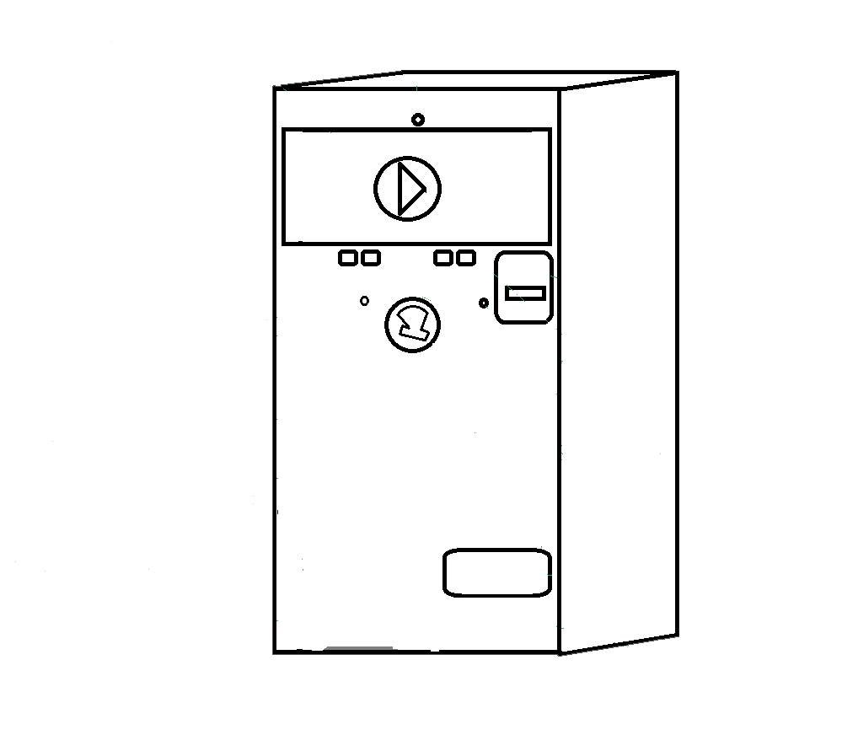

###### Mô hình phối cảnh Máy đổi pin cũ tích lũy điểm và nhận ưu đãi.

Giao diện máy được bố trí các thành phần: Camera, màn hình hiển thị 24 inch, nút nhấn, led báo, cơ cấu thu pin, máy in nhiệt, đầu đọc barcode.

Nguyên lý hoạt động của hệ thống gồm các trạng thái: Khi không có người đến đổi pin, quá trình thu nhận pin, giao diện tương tác chọn ưu đãi, in vé xe bằng máy in nhiệt, quét barcode, chụp ảnh người dùng, kiểm tra trạng thái thùng đựng pin.

#### Khi không có người đến đổi pin

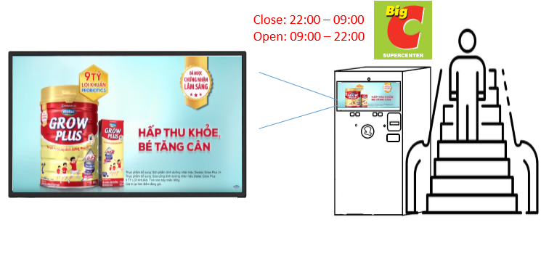Khi không có người đổi trả pin thì máy liên tục chạy quảng cáo cho các khách hàng và theo yêu cầu của địa chỉ đặt máy. Lúc này nó hoạt động như một màn hình quảng cáo (Hình 1.5).

###### Trạng thái máy lúc không có người đổi pin.

Địa điểm mục tiêu của máy là các siêu thị, trung tâm thương mại, trung tâm đồ điện tử. Nơi cần được quáng bá, quảng cáo các mặt hàng của chính địa điểm đó. Những địa điểm này thường có những màn hình chạy quảng cáo cho các mặt hàng của mình. Đây là một đặc điểm khiến máy luôn có tác dụng và địa điểm đặt máy không bị chiếm không gian một cách vô ích.

#### Quá trình thu nhận pin

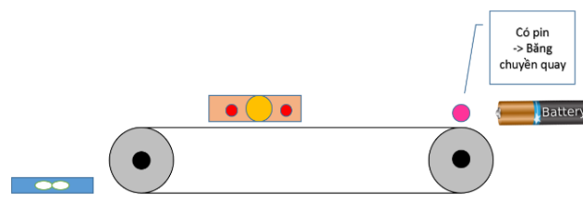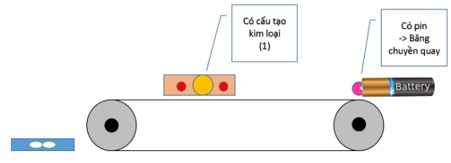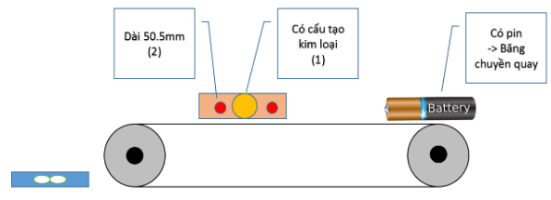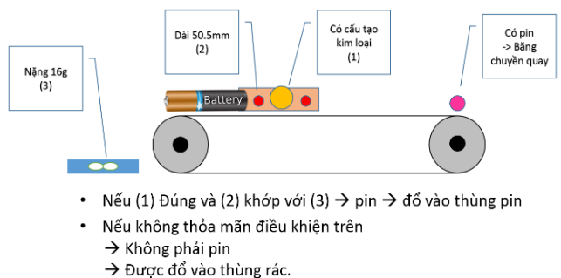

(d)

(b)

(a)

(c)

###### Quá trình thu nhận pin

* Khi mắt cảm biến laser – quang trở ở đầu băng chuyền phát hiện có vật được bỏ vào máy thi băng chuyền bắt đầu quay để đưa vật vào trong. (Hình 1.7 a)
* Băng chuyền đưa vật thể vào trong đến mắt cảm biến tiệm cận từ (có nhiệm vụ phát hiện vật thể được đưa vào có được làm bằng kim loại hay không). (Hình 1.7 b)
* Tiếp theo hai mắt laser quang trở bắt được sự xuất hiện của vật và tiến hành đo chiều dài vật theo cách: Hai mắt laser đặt cách nhau khoảng cố định S, cảm biến thứ nhất phát hiện được vật thì ghi nhận thời gian t0, cảm biến thứ hai phát hiện được vật thì ghi nhận thời gian t1 và ghi nhận thời gian cảm biến thứ hai hết ghi nhận được sự xuất hiện của vật là t2. Chiều dài D của vật sẽ được tính theo công thức: D = (S/(t1-t0))\*(t2-t1). (Hình 1.7 c)
* Sau đó vật thể rơi vào khay cân, loadcell tiến hành cân khối lượng. (Hình 1.7 d)
* Từ các thông số chiều dài, khối lượng, có cấu tạo kim loại, nếu thỏa mãn cả 3 thì vật được cho vào máy là pin và được đổ vào khay pin, ngược lại thì bị đổ vào khay rác.

#### Giao diện tương tác chọn ưu đãi



(a)

(b)

(c)

(d)

(e)

###### Giao diện tương tác.

Khi máy không có người đến đổi trả thì giao diện sẽ chạy video quảng cáo tràn màn hình, tương tự như các màn hình quảng cáo trên thị trường hiện nay. (Hình 1.8 a)

Khi có người tương tác máy xuất hiện các label tương ứng với các nút nhấn vật lý được bố trí trên máy và hộp thông báo. Đồng thời máy vẫn tiếp tục chạy video quảng cáo với kích cỡ thu nhỏ nằm phía phần trên giao diện. (Hình 1.8 b,c,d)

Giao diện chụp ảnh người dùng tràn màn hình. (Hình 1.8 e)

## Kết luận chương

Trong chương này tôi đã nêu lên thực trạng của việc xả thải pin đã qua sử dụng hiện nay, các vấn đề đặt ra, các hướng giải quyết đã có cũng những bất cập của chúng và cuối cùng là hướng giải quyết và trình bày một cách tổng quan về hoạt động của “Máy đổi pin cũ tích lũy điểm và nhận ưu đãi – Battery refund machine”. Hệ thống góp phần giảm thiểu lượng pin xả thải ra môi trường. Góp phần bảo vệ môi trường sống xanh sạch đẹp.

# CƠ SỞ LÝ THUYẾT VÀ TÌM HIỂU CÁC GIAO THỨC, THIẾT BỊ, LINH KIỆN, CƠ CẤU TRONG ĐỀ TÀI

## Giới thiệu chương

Trong chương này, tôi sẽ tìm hiểu về các yêu cầu cần giải quyết từ vấn đề đặt ra, sơ đồ khối, nguyên lý hoạt động ở chương 1 và chuẩn giao tiếp từ đó đưa ra những linh kiện, giao thức, ngôn ngữ lập trình có thể ứng dụng vào hệ thống.

## Ngôn ngữ Python

### Giới thiệu về Python

Python được phát triển bởi Guido Van Rossum vào cuối 1980.

Python 2.0 được phát hành 16/10/2000 có các tính năng mới như cycle-detecting garbage (bộ phát hiện rác theo chu kỳ), hỗ trợ Unicode.

Python 3.0 được phát hành năm 2008. Hiện nay đã phát triển lên phiên bản python 3.6.4

###### Logo ngôn ngữ Python

### Đặc điểm chung

Python là ngôn ngữ dễ sử đụng, là ngôn ngữ lập trình được lựa chọn phổ biến của rất nhiều trường đại học trên thế giới.

Code python rất dễ đọc, rõ ràng, rành mạch.

Có một thư viện chuẩn rất lớn.

Python là một ngôn ngữ thông dịch, thực thi code theo từng dòng nên dễ dàng debug.

Khác với C – một ngôn ngữ hướng cấu trúc thì Python là ngôn ngữ hướng đối tượng.

Python hỗ trợ rất nhiều thư viện lập trình GUI (giao diện người dùng), tương thích với cá ngôn ngữ lập trình khác.

## Công nghệ mã vạch

### Giới thiệu công nghệ mã vạch

Mã vạch hay còn gọi là Barcode trong tiếng Anh. Đây là một công nghệ dùng để nhận dạng và thu thập dữ liệu, dựa vào một mã số hoặc chữ số cho một đối tượng nào đó. Mã vạch này bao gồm dãy vạch có độ lớn nhỏ khác nhau và có khoảng trống song song xen kẽ, chúng được sắp xếp theo một quy tắc mã hóa nhất định nào đó (Hình 2.1) để các máy đọc mã vạch có thể đọc được thông tin.

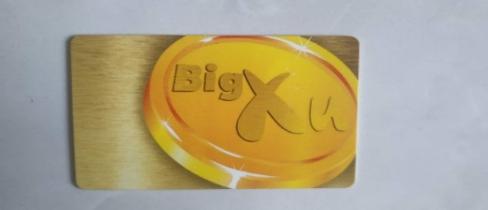

###### Thẻ thành viên tích hợp mã vạch

### Tác dụng

Tận dụng thẻ thành viên có tích hợp mã vạch để định danh chủ thẻ. Ngoài ra, mã vạch thường được dùng để lưu các thông tin về sản phẩm, quản lý sách cho mượn ở thư viện, siêu thị... Do đó, khi tra cứu thông tin mã vạch ta có thể biết được thông tin của người sử hữu thẻ đó, hay sản phẩm đó.

### Phân loại

Hiện nay, mã vạch được chia làm 2 loại:

Mã vạch tuyến tính hay còn biết đến là mã vạch 1 chiều (1D). Cách để nhận biết mã vạch tuyến tính này là, mã vạch này là các đường thẳng song song với nhau và có độ rộng chênh lệch với nhau. Đây là loại mã được sử dụng phổ biến in trên các sản phẩm, hàng hóa trên thế giới.

###### Mã vạch 1D

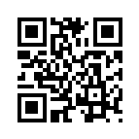– Mã vạch 2 chiều hay còn gọi là mã ma trận. Ưu điểm của nó so với mã vạch tuyến tính là nó lưu trữ được nhiều thông tin hơn. Tiêu biểu có thể kể đến QR code.

###### Mã vạch 2D

Vậy, tận dụng thẻ thành viên có sẵn, mã vạch trên thẻ thành viên thuộc loại mã vạch tuyến tính (1D).

## Công nghệ máy in nhiệt

### Giới thiệu công nghệ máy in nhiệt

Máy in nhiệt là máy in kỹ thuật số tạo ra bản in bằng cách sử dụng đầu in nhiệt đốt nóng chọn lọc theo các chấm trên giấy in nhiệt có cấu tạo lớp hóa chất bề mặt đặt biệt nhạy cảm với nhiệt

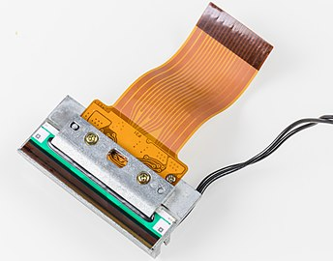

###### Đầu in nhiệt

### Ưu điểm của máy in nhiệt

Không sử dụng mực in mà chỉ cần sử dụng giấy in nhiệt.

Tốc độ in rất nhanh.

Không gây ồn ào trong quá trình in ấn như máy in sử dụng mực in thông thường.

Chi phí bảo trì sửa chửa thấp vì nó rất ít hỏng hóc.

Chi phí thấp hơn so với máy in kim sử dụng mực in thông thường

### Ứng dụng của máy in nhiệt

Được sử dụng để in hóa đơn trong các siêu thị, cửa hàng

In hóa đơn tại các cây ATM.

In hóa đơn khi đi Taxi.

In hóa đơn cho điện nước.

## Giao thức

### Giao thức HTTP

#### Khái niệm

HTTP là từ viết tắt của Hypertext Transfer Protocol. HTTP là giao thức dựa trên nền TCP/IP, là lớp ứng dụng cho phép các ứng dụng nền tảng web liên lạc và chuyển dữ liệu. HTTP được sử dụng để chuyển nội dung như: Ảnh, video, âm thanh, văn bản

Kiến trúc của HTTP (Hình 2.4) gồm 2 phần chính là Server và Browser-clients.

Server

Client

Request

Response

###### HTTP request and response

HTTP có đặc tính connectionless: sau khi request, client ngắt kết nối. Từ server, khi response đã sẵn sàng thì server thiết lập lại kết nối và chuyển response đi.

HTTP có thể truyền bất kì loại dữ liệu nào, bất kể chiều dài miễn là hai máy tính có thể đọc nó

HTTP có đặc tính stateless: client và server chỉ biết nhau trong request hiện tại, nếu request đóng thì hai máy tính muốn kết nối lại chúng cần cung cấp thông tin lại cho nhau và kết nối lại.

#### Request, response

Trong một hệ thống sử dụng giao thức HTTP, trong một lần request, nhiều clients kết nối tới một HTTP server.

Clients tiến hành gửi các request và server trả lời các request này.

Để bắt đầu trao đổi dữ liệu, phía client khởi tạo một HTTP session bằng cách mở một kết nối TCP đến HTTP server sau đó gửi request đến server này. Request có thể được tạo bằng nhiều cách, trực tiếp khi người dùng nhấp vào một liên kết trên trình duyệt hoặc gián tiếp, ví dụ như một video được đính kèm trong một website và việc request đến website này sẽ dẫn đến một request tới video ấy.

Bắt đầu của HTTP Request sẽ là dòng Request-Line bao gồm 3 thông tin đó là:

* Method: là phương thức mà HTTP Request này sử dụng, thường là GET, POST, ngoài ra còn một số phương thức khác như HEAD, PUT, DELETE, OPTION, CONNECT. Trong ví dụ trên là GET
* URI: là địa chỉ định danh của tài nguyên. Trong tường hợp này URI là / - tức request cho tài nguyên gốc, nếu request không yêu cầu một tài nguyên cụ thể, URI có thể là dấu \*.
* HTTP version: là phiên bản HTTP đang sử dụng, ở đây là HTTP 1.1.

Tiếp theo là các trường request-header, cho phép client gửi thêm các thông tin bổ sung về thông điệp HTTP request và về chính client. Một số trường thông dụng như:

* Accept: loại nội dung có thể nhận được từ thông điệp response. Ví dụ: text/plain, text/html…
* Accept-Encoding: các kiểu nén được chấp nhận. Ví dụ: gzip, deflate, xz, exi…
* Connection: tùy chọn điều khiển cho kết nối hiện thời. Ví dụ: keep-alive, Upgrade…
* Cookie: thông tin HTTP Cookie từ server.
* User-Agent: thông tin về user agent của người dùng.

Cấu trúc HTTP response gần giống với HTTP request, chỉ khác nhau là thay vì Request-Line, thì HTTP có response có Status-Line. Và giống như Request-Line, Status-Line cũng có ba phần như sau:

* HTTP-version: phiên bản HTTP cao nhất mà server hỗ trợ.
* Status-Code: mã kết quả trả về.
* Reason-Phrase: mô tả về Status-Code.

#### Phương thức GET và POST

Hai phương thức được sử dụng nhiều nhất trong HTTP request là GET và POST

Với GET, câu truy vấn sẽ được đính kèm vào đường dẫn của HTTP request. Ví dụ: /?username=”abc”&password=”def”

Một số đặc điểm của phương thức GET:

* GET request có thể được cached, bookmark và lưu trong lịch sử của trình duyệt.
* GET request bị giới hạn về chiều dài, do chiều dài của URL là có hạn.
* GET request không nên dùng với dữ liệu quan trọng, chỉ dùng để nhận dữ liệu.

Ngược lại, với POST thì câu truy vấn sẽ được gửi trong phần message body của HTTP request, một số đặc điểm của POST như:

* POST không thể, cached, bookmark hay lưu trong lịch sử trình duyệt.
* POST không bị giới hạn về độ dài.

### Chuẩn giao tiếp UART

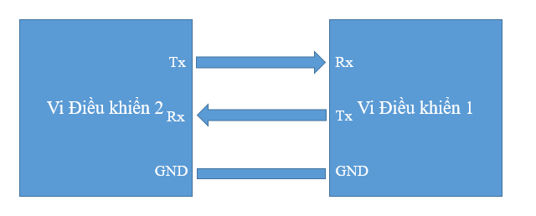Tên đầy đủ của UART là “Universal Asynchronous Receiver Transmitter”, bộ truyền nhận nối tiếp không đồng bộ rất phổ biến, nó là một vi mạch sẵn có trong một vi điều khiển. Chức năng của UART là truyền dữ liệu nối tiếp.

###### Giao tiếp UART

UART giao tiếp giữa hai vi điều khiển được thực hiện bằng ba tín hiệu như Tx, Rx và GND. Việc truyền, nhận dữ liệu có thể thực hiện đúng khi tốc độ truyền ( tốc độ Baud) của cả hai VĐK là giống nhau.

Ưu điểm:

Chỉ cần hai dây để truyền dữ liệu.

Không đồng bộ vì không cần tín hiệu clock.

Phần cứng tương đối đơn giản.

### Giao thức I2C

I2C là tên viết tắt của cụm từ Inter-Intergrated Circuit. Đây là đường giao tiếp giữa các IC với nhau.

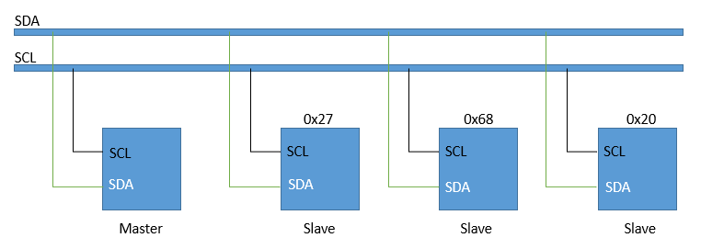

###### Giao tiếp I2C

Hình 2.6 mô tả chuẩn giao tiếp I2C sử dụng hai đường truyền tín hiệu. Một đường xung nhịp đồng hồ (SCL) chỉ do Master phát đi và một đường dữ liệu (SDA). Trên đường (bus) I2C có thể có rất nhiều thiết bị cùng được kết nối vào, tuy nhiên sẽ không xảy ra trường hợp nhầm lẫn giữa các thiết bị, vì mỗi thiết bị được định danh bởi một địa chỉ duy nhất (ví dụ địa chỉ 0x27) với một quan hệ master/slave tồn tại trong suốt thời gian kết nối. Mỗi thiết bị có thể hoạt động như là thiết bị nhận hoặc truyền dữ liệu hay có thể vừa nhận vừa truyền. Hoạt động truyền hay nhận còn tùy thuộc vào việc thiết bị đó là chủ (master) hay tớ (slave). Trên bus I2C, quyền điều khiển thuộc về thiết bị chủ. Thiết bị chủ nắm vai trò tạo xung đồng hồ cho toàn hệ thống, khi giữa hai thiết bị chủ tớ giao tiếp thì thiết bị chủ có nhiệm vụ tạo xung đồng hồ và quản lý địa chỉ của thiết bị tớ trong suốt quá trình giao tiếp. Thiết bị chủ giữ vai trò chủ động, còn thiết bị tớ giữ vai trò bị động trong việc giao tiếp.

Ưu điểm của I2C chính là hiệu suất và sự giản đơn của nó, một thiết bị chủ (VĐK trung tâm) có thể điều khiển cả một mạng thiết bị tớ mà chỉ cần hai đường tín hiệu.

## Giới thiệu tổng quan về linh kiện sử dụng

### Arduino nano

Arduino nano sử dụng vi điều khiển ATMEGA328P là một chip điều khiển được sản xuất bởi hãng Atmel thuộc họ AVR, hỗ trợ các giao thức truyền thông nối tiếp UART, SPI, I2C.

**Thông số kỹ thuật:**

Kiến trúc: AVR 8 bit

Tần số hoạt động: 16Mhz

Bộ nhớ chương trình (FLASH): 32KB

Bộ nhớ EEPROM: 1KB

Bộ nhớ RAM: 2KB

Điện áp hoạt động: 1.8V-5.5V

Số timer: 2 timer 8-bit và 1 timer 16-bit

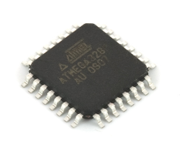Dải nhiệt độ: -40°C đến 85°C

###### Atmega328

### Module quang trở

Cảm biến ánh sáng quang trở phát hiện cường độ ánh sáng

**Thông số kỹ thuật:**

Điện áp làm việc: 3.3 ~ 5VDC

Output: Digital

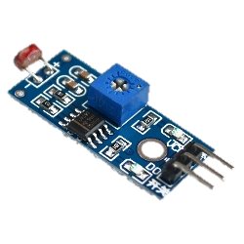Có thể điều chỉnh cường độ ánh sáng phát hiện bằng biến trở gắn trên cảm biến.

###### Module quang trở

### Module phát laser

Module Laser 5V là một module có thể phát ra một ánh sáng đỏ, bước sóng 650nm

**Thông số kỹ thuật:**

Điện áp làm việc: 3.3 ~ 5VDC

Điện áp hoạt động: 5V

Dòng tiêu thụ: 30mA

Bước sóng: 650 nm

Công suất: <= 5mW

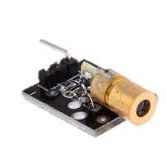Đường kính đầu phát: 6mm

###### Module phát laser

### Cảm biến tiệm cận từ

Cảm biến tiệm cận từ LJ18A3-8-Z/BX NPN

**Thông số kỹ thuật:**

Điện áp làm việc: 10-30 VDC

Dòng 300 mA

Đường kính: 18mm

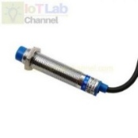Khoảng cách phát hiện Max: 8MM

###### Module cảm biến tiệm cận từ

### Loadcell 200g

Module loadcell 200g

**Thông số kỹ thuật**:

Trọng lượng tối đa 200g

Kích thước 47x12x6mm

Điện áp 3-10VDC

Độ nhạy 0.7+0.1mV/V

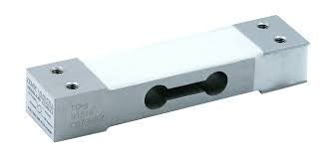Nhiệt độ sai lệch 0.3%/10oC

###### Module loadcell

### Động cơ giảm tốc

Động cơ giảm tốc DS400

**Thông số kỹ thuật:**

Điện áp:

Định mức: 24VDC

Hoạt động: 6VDC - 24VDC

Tỷ lệ giảm tốc: 1/40

Công suất: 10W

Trong lượng: 475g

Kích thước:

Động cơ: 57x38mm

130x28

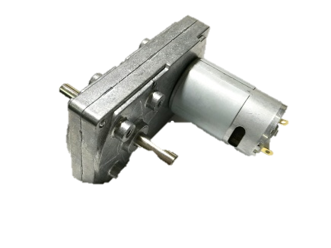Trục: 8mm

###### Động cơ giảm tốc

### Động cơ bước

**Thông số kỹ thuật**:

Điện áp: 12VDC

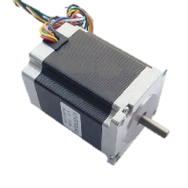Dòng điện 1.3A

###### Động cơ bước

### Raspberry pi 3B+

**Thông số kỹ thuật:**

Vi xử lý: Broadcom BCM2837B0, quad-core A53 (ARMv8) 64-bit SoC @1.4GHz

RAM: 1GB LPDDR2 SDRAM

Kết nối: 2.4GHz and 5GHz IEEE 802.11 b/g/n/ac wireless LAN, Bluetooth 4.2, BLE, Gigabit Ethernet over USB 2.0 (Tối đa 300Mbps).

Cổng USB: 4 x 2.0

Mở rộng: 40-pin GPIO

Video và âm thanh: 1 cổng full-sized HDMI, Cổng MIPI DSI Display, cổng MIPI CSI Camera, cổng stereo output và composite video 4 chân.

Multimedia: H.264, MPEG-4 decode (1080p30), H.264 encode (1080p30); OpenGL ES 1.1, 2.0 graphics

Lưu trữ: MicroSD

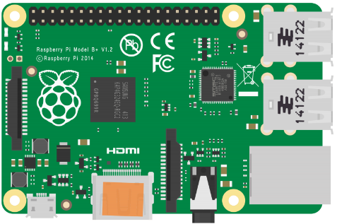Nguồn: 5V/2.5A DC cổng microUSB, 5V DC trên chân GPIO, Power over Ethernet (PoE).

###### Raspberry pi

### Camera pi

Camera pi V2.1

**Thông số kỹ thuật:**

Ống kính tiêu cự cố định

Cảm biến độ phân giải 8 megapixel cho khả năng chụp ảnh kích thước 3280 x 2464

Hỗ trợ video 1080p30, 720p60 và 640x480p90

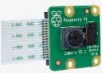Kích thước 25mm x 23mm x 9mm

###### Camera Pi

### Máy Đọc Mã Vạch Zebex Z3100

ZEBEX Z-3100U là thiết bị đầu đọc mã vạch Super CCD có khả năng đọc được dưới ánh sáng mặt trời với hai chế độ hoạt động. Đây là máy đọc mã vạch có tốc độ xử lý bấm quét hoặc tự động với tốc độ cao (300 scan/s), giúp tiết kiệm thời gian trong mọi thao tác.

**Thông số kỹ thuật:**

Hãng sản xuất: Zebex (Taiwan)

Model: MagicC Z3100

Công nghệ quang học: CCD

Vi mạch xử lý: 32 bit

Tốc độ: 330 scans/s

Khoảng cách đọc: 150mm

Đọc các mã vạch: 1D

Chế độ quét: Tự động hoặc bấm nút

Kết nối: USB, RS232-UART

Nhiệt độ hoạt động: 0ºC-50ºC

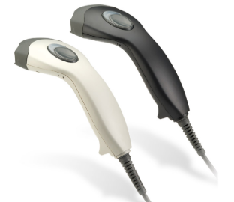Điện áp hoạt động: 5VDC ± 5%

###### Đầu đọc barcode

### Module cảm biến siêu âm HC-SR04

Cảm biến siêu âm HC SR04 sử dụng 2 thành phần phát-nhận siêu âm.

Hoạt động bằng cách phát đi 1 tín hiệu siêu âm (tần số 40KHZ) và bắt đầu đếm thời gian nhận được tín hiệu phản hồi. Khoảng cách đo cảm biến siêu âm được tính từ tốc độ và thời gian phản hồi.

**Thông số kỹ thuật:**

Điện áp làm việc: 5V

Dòng làm việc: 15mA

Tín hiệu đầu ra: xung HIGH (5V) và LOW (0V)

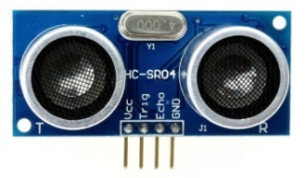Khoảng cách đo: 2cm-4m

###### Cảm biến siêu âm

### Nút nhấn nhả

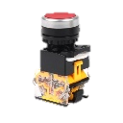Nút nhấn nhả LA38 tốt nhất dùng để làm nút chọn trong quá trình tương tác ngiời dùng.

###### Nút nhấn nhả

### Màn hình Dell P2429H

Màn hình Dell P2419H

**Thông số kỹ thuật:**

Kích thước: 24"

Độ phân giải: 1920 x 1080 (16:9)

Thời gian phản hồi: 5 ms

Tần số quét: 60Hz

Độ sáng: 250 cd/m2

Khả năng hiển thị màu sắc: 16.7 triệu màu

Độ tương phản tĩnh: 1,000:1

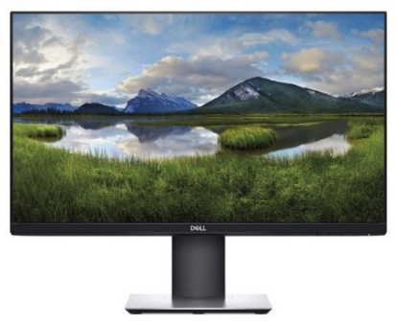Cổng xuất hình: 1 x HDMI, 1 x DisplayPort, 1 x VGA/D-sub

###### Màn hình dell P2419H

### Loa SoundMax

Loa SoundMax A120

**Thông số kỹ thuật:**

Kết Nối: Jack 3.5mm (input) / USB (power)

Chức Năng: Volume Control

Công Suất: 6W

### Máy in nhiệt

**Thông số kỹ thuật:**

Công nghệ in: in nhiệt trực tiếp

Khổ giấy: 80mm

Tốc độ: 200 mm/s

Độ phân giải: 576 điểm/dòng

Khổ in: 76mm

Dao cắt tự động

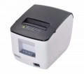Giao tiếp: USB + LAN

###### Máy in nhiệt

### LED 10mm

LED là từ viết tắt của “Light Emitting Diode”. LED là thiết bị bán dẫn tạo ra ánh sáng. Được ứng dụng rộng rãi cho nhiều ứng dụng chiếu sáng lớn nhỏ khác nhau như chiếu sáng trong nhà, ngoài trời.

**Thông số kỹ thuật:**

Tại 25o C

Điện áp thuận: 1.7-2.5V

Công suất tiêu tán: 85mW

Dòng thuận cực đại: 100mA

Dòng hoạt động khuyên dùng: 20mA

###### LED 10mm

## Giới thiệu tổng quan về Server và Website

### Server

Máy chủ (hay server) được dùng để xử lý các gói tin hay truy cập được gửi từ máy khách (client) thông qua giao thức HTTP. Các truy cập HTTP này thường được gửi từ các máy tính nhúng tại mỗi Máy đổi pin cũ hoặc từ chương trình duyệt web trên máy tính hay điện thoại.

Ngoài ra server còn thực hiện việc đăng fanpage Facebook tự động sử dụng Facebook PHP SDK và Graph API.

### Web server

#### HTML

HTML là chữ viết tắt của HyperText Markup Language, có nghĩa là ngôn ngữ đánh dấu siêu văn bản. Nó dùng để định dạng bố cục, các thuộc tính liên quan đến cách hiển thị của một đoạn text và được hiển thị trên một chương trình đặc biệt gọi là Web browser. Hiện nay có khá nhiều Web browser như Chrome, Cốc Cốc...Tất cả browser đều có điểm chung là giúp người dùng thao tác với website và nó đều có khả năng biên dịch những đoạn mã HTML, CSS và Javascript.

#### Giao thức HTTP

HTTP (HyperText Transfer Protocol) là giao thức truyền tải siêu văn bản được sử dụng trong www dùng để truyền tải dữ liệu giữa Server đến các trình duyệt Web và ngược lại. Giao thức này sử dụng cổng 80 (port 80) là chủ yếu.

Hay có thể hiểu khi gõ 1 địa chỉ vào trình duyệt Web, lúc này trình duyệt Web sẽ gửi 1 yêu cầu qua giao thức HTTP đến Web server. Web server và sẽ nhận yêu cầu này và trả lại kết quả cho trình duyệt Web.

GET và POST là hai phương thức của giao thức HTTP.

#### Ngôn ngữ PHP và MySQL

PHP (viết tắt hồi quy "PHP: Hypertext Preprocessor") là một ngôn ngữ lập trình kịch bản hay một loại mã lệnh chủ yếu được dùng để phát triển các ứng dụng viết cho máy chủ, mã nguồn mở, dùng cho mục đích tổng quát. Nó rất thích hợp với web và có thể dễ dàng nhúng vào trang HTML. Do được tối ưu hóa cho các ứng dụng web, tốc độ nhanh, nhỏ gọn, cú pháp giống C và Java, dễ học và thời gian xây dựng sản phẩm tương đối ngắn hơn so với các ngôn ngữ khác nên PHP đã nhanh chóng trở thành một ngôn ngữ lập trình web phổ biến nhất thế giới.

MySQL là hệ quản trị cơ sở dữ liệu tự do nguồn mở phổ biến nhất thế giới và được các nhà phát triển rất ưa chuộng trong quá trình phát triển ứng dụng. Vì MySQL là cơ sở dữ liệu tốc độ cao, ổn định và dễ sử dụng, có tính khả chuyển, hoạt động trên nhiều hệ điều hành cung cấp một hệ thống lớn các hàm tiện ích rất mạnh.

MySQL là một trong những ví dụ rất cơ bản về hệ quản trị cơ sở dữ liệu quan hệ sử dụng ngôn ngữ truy vấn có cấu trúc (SQL).

MySQL được sử dụng cho việc bổ trợ NodeJs, PHP, Perl, và nhiều ngôn ngữ khác, làm nơi lưu trữ những thông tin trên các trang web viết bằng NodeJs, PHP hay Perl...

## Kết luận chương

Ở chương này, tôi đã tìm hiểu xong về nội dung đề tài, công nghệ mã vạch, cơ sở lý thuyết về các giao thức, server và webserver và một số linh kiện chính cũng như các yêu cầu cần thiết của hệ thống. Ở chương tiếp theo, chúng ta sẽ đi tính toán, thiết kế các phần cần thiết của hệ thống.

# PHÂN TÍCH THIẾT KẾ PHẦN CỨNG, PHẦN MỀM VÀ WEB SERVER

## Giới thiệu chương

Trong chương này tôi sẽ thiết kế sơ đồ nguyên lý từ sơ đồ khối đã nêu trên. Sau đó sẽ chọn những linh kiện cần thiết trong mạch. Đối với những linh kiện sử dụng module thì sẽ kết nối theo sơ đồ trong tài liệu tham khảo. Về phần mềm, xây dựng lưu đồ thuật toán cho toàn bộ hệ thống, các chương trình con thực hiện chức năng; thiết kế xây dựng cơ sở dữ liệu và website giám sát.

## Thiết kế phần cứng

### Sơ đồ kết nối

###### Sơ đồ kết nối tổng quát

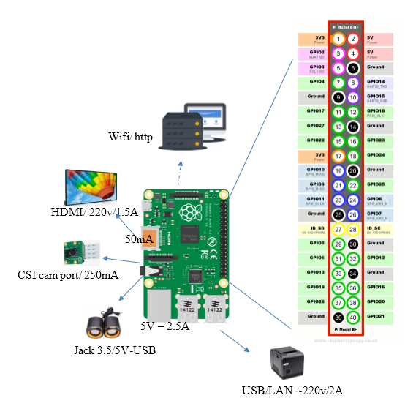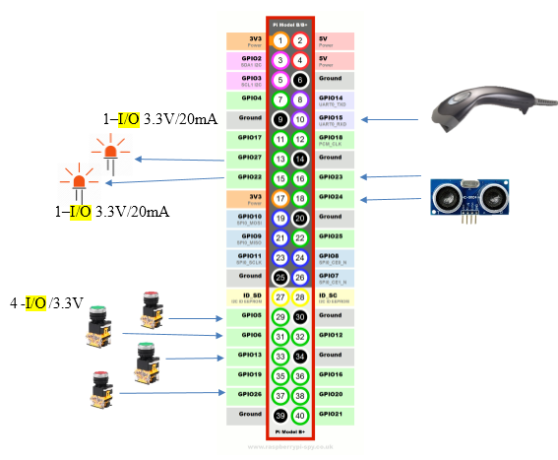

###### Sơ đồ kết nối khối tương tác người dùng

###### Sơ đồ kết nối khối thu nhận pin.

### Sơ đồ nguyên lý

#### Khối thu nhận pin

Sơ đồ nguyên lý:

Hiện tại, board Arduino nano sử đụng giao tiếp qua cáp USB để nạp chương trình.

VĐK sử dụng các chân A0, A1, D10 làm chân ngõ ra để điều khiển bật tắt 3 module phát laser, các chân A2, A3, D2 để đọc tín hiệu trả về từ module quang trở.

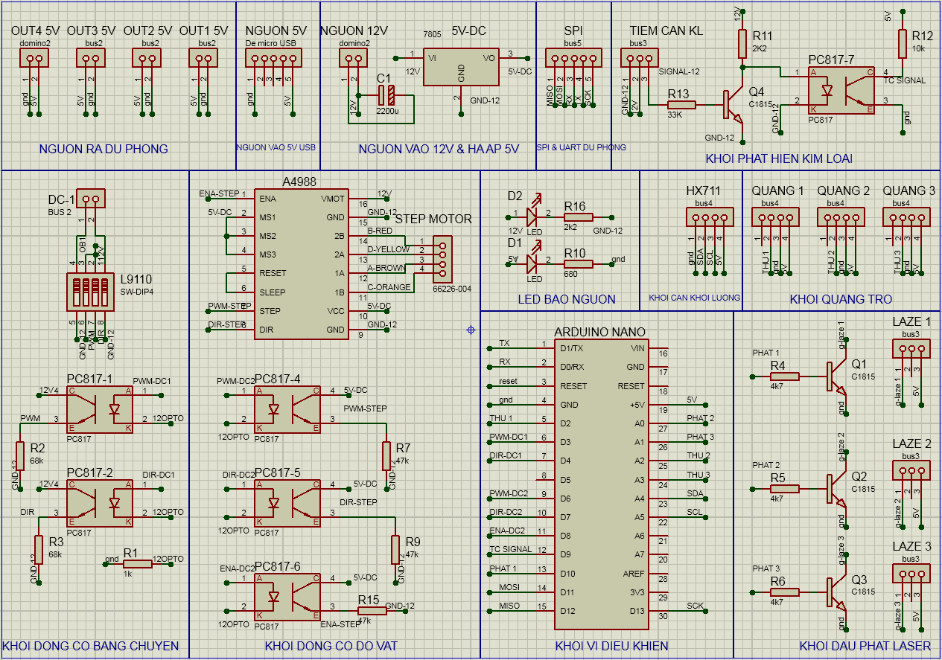

###### Sơ đồ nguyên lý khối thu nhận pin

Arduino nano sử dụng hai chân SCL và SDA tương ứng là A4, A5 để đọc giá trị khối lượng cân nặng được trả về từ Loadcell. Hai chân D3, D4 được sử dụng để điều khiển động cơ giảm tốc truyền động cho băng chuyền. Động cơ bước được điều khiển bởi ba chân D6, D7, D8. Module cảm biến tiệm cận từ được đọc tại chân D9.

#### Khối máy tính nhúng

Sơ đồ nguyên lý:

Board mạch khối máy tính nhúng được kết nối với máy tính nhúng Raspberry Pi 3 B+ thông qua T-cobbler đế ra 40 chân, nhằm dễ dàng cho việc kết nối, tránh hư hỏng Pi 3 trong quá trình kết nối do không gian nhỏ hẹp của khe GPIO trên Pi

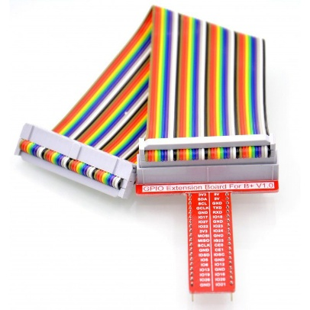

###### T-cobbler đế ra 40 chân

Mạch sử dụng chân GPIO27, GPIO22 để điều khiển hai led báo trạng thái. Các chân GPIO5, GPIO6, GPIO13, GPIO26 được sử dụng để nhận tín hiệu trạng thái của các nút nhấn. Chân GPIO23, GPIO24 được sử dụng để đọc dữ liệu được gửi về từ cảm biến siêu âm (được bố trí để đo xác định trạng thái thùng đựng pin).

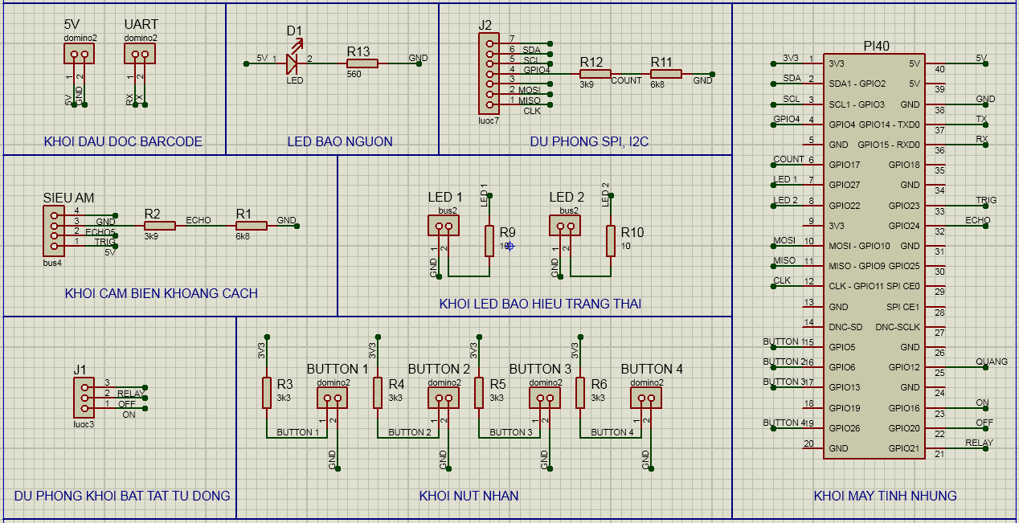

###### Sơ đồ nguyên lý khối tương tác người dùng

## Thiết kế phần mềm

### C:\Users\XV\Downloads\luu do battery refund machine (9).pngTổng quát toàn bộ hệ thống

###### Lưu đồ thuật toán tổng quát khối tương tác người dùng

**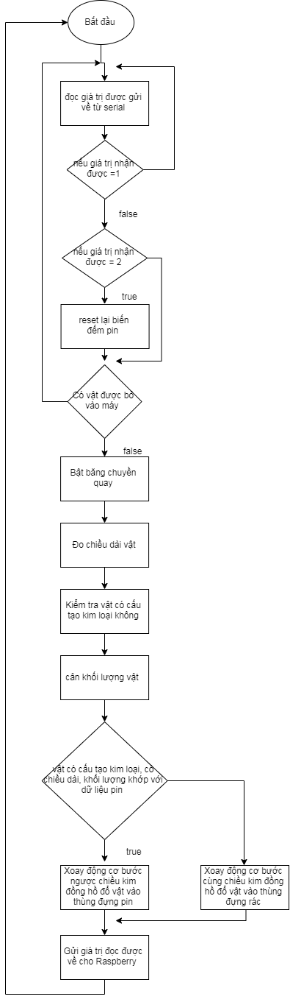**

b

a

###### Lưu đồ thuật toán tổng quát khối thu nhận pin (phần 1)

###### C:\Users\XV\Downloads\luu do battery refund machine (10).pngLưu đồ thuật toán tổng quát khối thu nhận pin (phần 2)

b

a

**Giải thích lưu đồ:**

Màn hình được bố trí tại máy sẽ chạy quảng cáo

Khối thu nhận pin liên tục kiểm tra có vật thể bỏ vào hay không, khi có vật thể được bỏ vào thì gửi tín hiệu lên Raspberry Pi thông qua giao tiếp UART Serial

Raspberry sẽ dựa vào các tín hiệu trả về theo quy ước và tiến hành cập nhật giao diện tương ứng.

Kết phiên giao dịch Raspberry Pi gửi ngược lại Arduino tín hiệu báo cáo hết phiên giao dịch để reset lại các biến, sau đó nó tiến hành gửi dữ liệu lên server. Sau khi có dữ liệu thì server tiến hành ghi dữ liệu vào database dùng ngôn ngữ SQL, và post fanpage Facebook tự động dùng Ngôn ngữ PHP, PHP Facebook SDK và Graph API.

### Khối thu nhận pin

lưu đồ thuật toán khối thu nhận pin ( phụ lục 3).

**Giải thích lưu đồ:**

Khối thu nhận pin có nhiệm vụ phát hiện sự xuất hiện của vật thể được bỏ vào máy, xác định chiều dài, cân nặng, và đặc tính cấu tạo bằng kim loại của vật thể.

Khi có vật thể được bỏ vào máy thì băng chuyền quay, vật thể được đưa qua các mắt cảm biến đo chiều dài, xác định đặc tính kim loại sau đó cân khối lượng. Dữ liệu được so sánh với dữ liệu mẫu của pin. Sau so sánh thì trả về kết quả so khớp về Raspberry Pi thông qua giao tiếp UART.

Bảng các giá trị được gửi đi từ Arduino

|  |  |
| --- | --- |
| Các Trạng thái | Giá trị gửi đi |
| Có vật thể được bỏ vào | 0 |
| Số lượng pin | Biến đếm số nguyên dương (tương ứng với số pin) |
| Vật thể bỏ vào không phải pin/ vật thể quá dài | b/ c |

### Khối tương tác người dùng

Lưu đồ thuật toán khối tương tác người dùng (phụ lục 4)

**Giải thích lưu đồ:**

Khối tương tác người dùng có nhiệm vụ chạy video quảng cáo. Khi không có người đến đổi trả pin thì video chạy quảng cáo full màn hình.

Khi có người đổi trả pin, khối thu nhận pin gửi giá trị về thông qua giao tiếp Serial

Tương ứng với các giá trị trả về thì khối tương tác người dùng sẽ cập nhật các trạng thái và giao diện tương ứng phù hợp

Người dùng sẽ tương tác với giao diện thông qua các nút nhấn trên bề mặt của máy. Giao diện sẽ thay đổi theo tương tác của người dùng

Khi kết thúc quá trình thì gửi về Arduino giá trị 2 để Arduino reset lại biến và chuẩn bị cho phiên làm việc mới, sau đó gửi dữ liệu và ảnh lên server thông qua giao thức HTTP.

Quy ước các giá trị gửi đi từ Raspberry đến Arduino

|  |  |
| --- | --- |
| Giá trị được gửi đến Arduino | Các ý nghĩa quy ước của giá trị |
| 1 | Kết thúc nhận pin của cùng một người (chưa hết phiên làm việc) |
| 2 | Kết thúc phiên làm việc |

Quy ước các trạng thái của giao diện

|  |  |
| --- | --- |
| Các trạng thái | Ý nghĩa các trạng thái |
| 0 | Chưa có người đổi trả pin ( chạy video full màn hình) |
| 1 | Giao diện hiển thị thông báo vật thể nhận được |
| 2 | Giao diện hiển thị các ưu đãi |
| 3 | Giao diện xin phép chụp ảnh |
| 4 | Giao diện kết thúc, xin chào cảm ơn |

### Khối Server database

**Giải thích lưu đồ:**

Server chờ gói tin gửi lên từ các máy đổi pin.

Nếu có gói tin nó tiến hành lưu vào database.

Ảnh được gửi lên được lưu vào server, sau đó được tự động đăng lên fanpage Facebook

Mẫu request lên server:

http://localhost/battery/add\_data.php?country=vietnam&state=hanoi&spot=bigc\_3\_ltt&barcode=2830099053110&battery\_amount=2&refund=ticket&full=0

Trong đó gói tin gồm các thành phần:

Country, state, spot, barcode, battery\_amount, refund, full

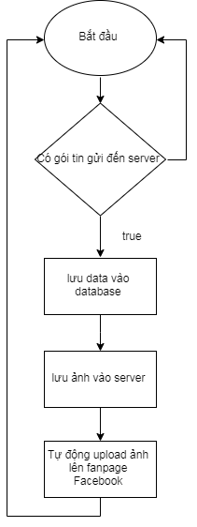

###### Thuật toán chương trình chính khối server

## Thiết kế xây dựng server và website

### Phân tích hệ thống

#### Server

Là 1 máy tính, được cài đặt XAMPP, nơi chạy thuật toán đăng ảnh Facebook tự động, truyền, nhận và xử lý gói tin đến từ client (Raspberry pi), lưu trữ dữ liệu sau khi xử lý vào các bảng cơ sở dữ liệu. PHP là ngôn ngữ chính được dùng trên server. Ngoài ra, server còn chứa những website và các thông tin liên quan khác.

Phương thức truyền dữ liệu: Server và khối máy tính nhúng (Raspberry) sẽ giao tiếp truyền dữ liệu thông qua giao thức HTTP, nghĩa là client (Raspberry) sẽ kết nối vào server và gửi 1 request lên server, phía bên server sẽ nhận được request đó sau đó phân tích dữ liệu nhận được, tiến hành xử lý rồi lưu vào cơ sở dữ liệu sau đó sẽ phản hồi (response) lại cho Raspberry.

#### Website

Website là một tập hợp các trang web (web pages) bao gồm văn bản, hình ảnh v.v… thường chỉ nằm trong một tên miền (domain name) hoặc tên miền phụ (subdomain). Trang web được lưu trữ trên máy chủ (server) có thể truy cập thông qua Internet hoặc dưới local (các máy tính có kết nối chung với server trên cùng 1 mạng).

Với website, nhân viên quản lý các máy đổi pin có thể dễ dàng giám sát, quản lý quá trình các lượt đổi trả theo thời gian thực ở các Máy đổi pin cũ cũng như giám sát dung lượng thùng chứa để tiến hành thu gom pin kịp thời và chính xác.

### Các chức năng của website

Liên tục hiển thị dữ liệu của lượt giam dịch tại các Máy đổi pin cũ bao gồm: ngày giao dịch, thời gian giao dịch, vị trí của máy, mã barcode, số lượng pin thu được, loại ưu đãi được chọn, trạng thái thùng đựng pin.

### Thiết kế cơ sở dữ liệu

#### Bảng dữ liệu các lượt đổi trả pin

Cấu trúc bảng dữ liệu các lượt đổi trả

|  |  |  |  |  |
| --- | --- | --- | --- | --- |
| STT | Tên trường | Giải thích | Kiểu dữ liệu | Ghi chú |
| 1 | Id | Số thứ tự lượt giao dịch theo thời gian | Int(20) | Khóa chính |
| 2 | Date | Ngày giao dịch | Varchar(255) |  |
| 3 | Time | Giờ giao dịch | Varchar(255) |  |
| 4 | Country | Tên nước đặt máy | Varchar(255) |  |
| 5 | State | Tên địa phương đặt máy | Varchar(255) |  |
| 6 | Spot | Tên địa điểm đặt máy | Varchar(255) |  |
| 7 | Barcode | Mã barcode thẻ thành viên | Varchar(255) |  |
| 8 | Battery\_amount | Số lượng pin đổi trả | Int(255) |  |
| 9 | Refund | Loại ưu đãi | Varchar(255) |  |
| 10 | Full | Trạng thái thùng đựng pin | Tinyint(1) |  |

### Xây dựng website

Có các chức năng sau: lịch sử các lượt đổi trả, danh sách các máy đôi trả pin hiện có và trạng thái thùng pin tương ứng.

## Kết luận chương

Chương 3 này, tôi đã trình bày thiết kế phần cứng cho hệ thống, layout mạch; thiết kế các lưu đồ thuật toán và nguyên lý của các chương trình chính, chương trình con, web server, cơ sở dữ liệu cùng với website giám sát.

Nhận xét về thiết kế:

* Board điều khiển được thiết kế riêng cho khối thu nhận pin và khối tương tác người dùng nên tách bạch được công việc cần thực hiện, giảm thiểu sai sót trong quá trình thực hiện, dễ dàng trong việc sửa chữa phát hiện lỗi.
* Thuật toán chương trình được viết cụ thể, riêng biệt cho từng module chức năng và các sensor cảm biến, nên việc chỉnh sửa, nâng cấp chương trình hệ thống trở nên đơn giản và dễ dàng hơn. Có thể dễ dàng thêm sensor và bổ sung thuật toán nhanh chóng vì chương trình của chúng được viết độc lập và module hoá.
* Hệ thống web server được sử dụng là máy tính cá nhân chạy 24/24, được cài đặt máy chủ Xampp ảo, chỉ xài được dưới local. Nhưng hoàn toàn có thể nâng cấp lên máy chủ online (nếu cần thiết).

# THI CÔNG, KIỂM TRA KẾT QUẢ THỰC NGHIỆM, ĐÁNH GIÁ ĐỀ TÀI

## Giới thiệu chương

Trong chương này sẽ trình bày kết quả thi công của hệ thống gồm phần cứng, phần mềm; đánh giá đề tài.

## Thi công

### Thi công mạch

#### Vẽ mạch PCB

Mạch được vẽ bằng phần mềm Proteus, dưới đây là mô hình PCB của mạch:

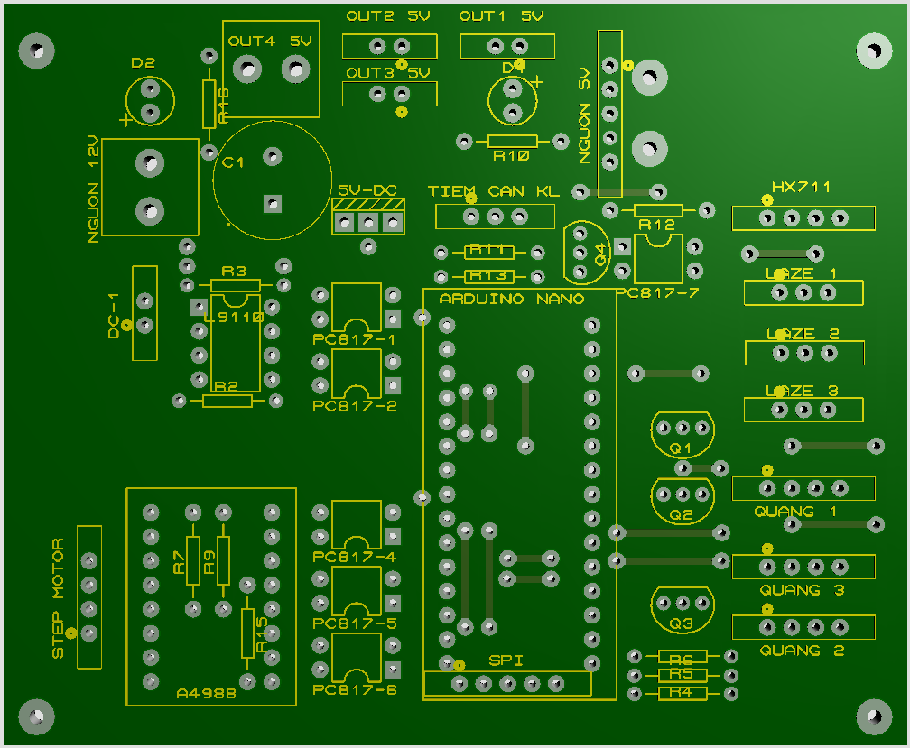

###### Mạch vi xử lý – khối thu nhận pin

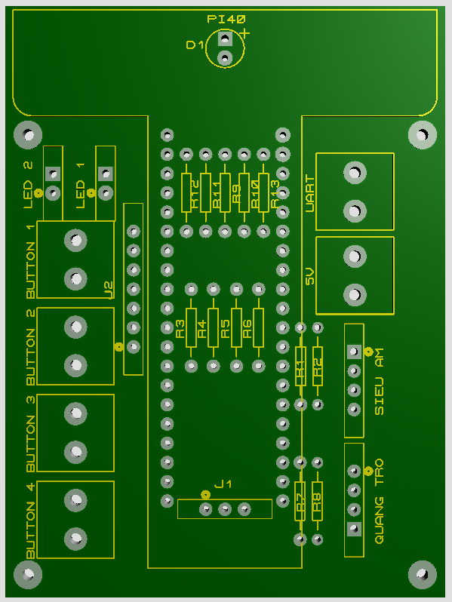

###### Mạch kết nối khối tương tác người dùng

#### Mạch thực tế khi hoàn thiện

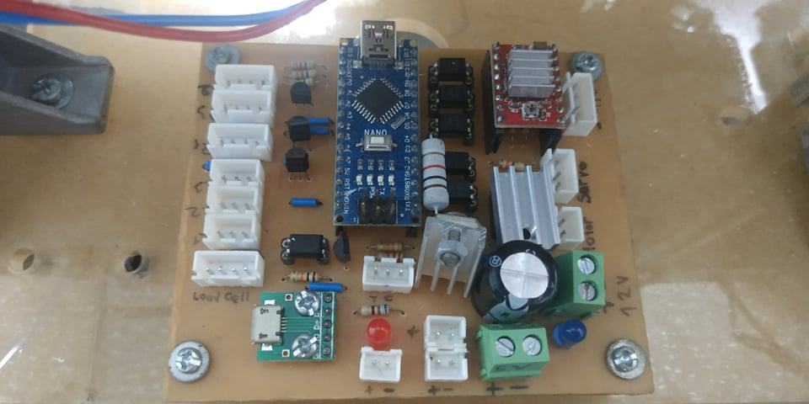

###### Mạch vi xử lý thực tế

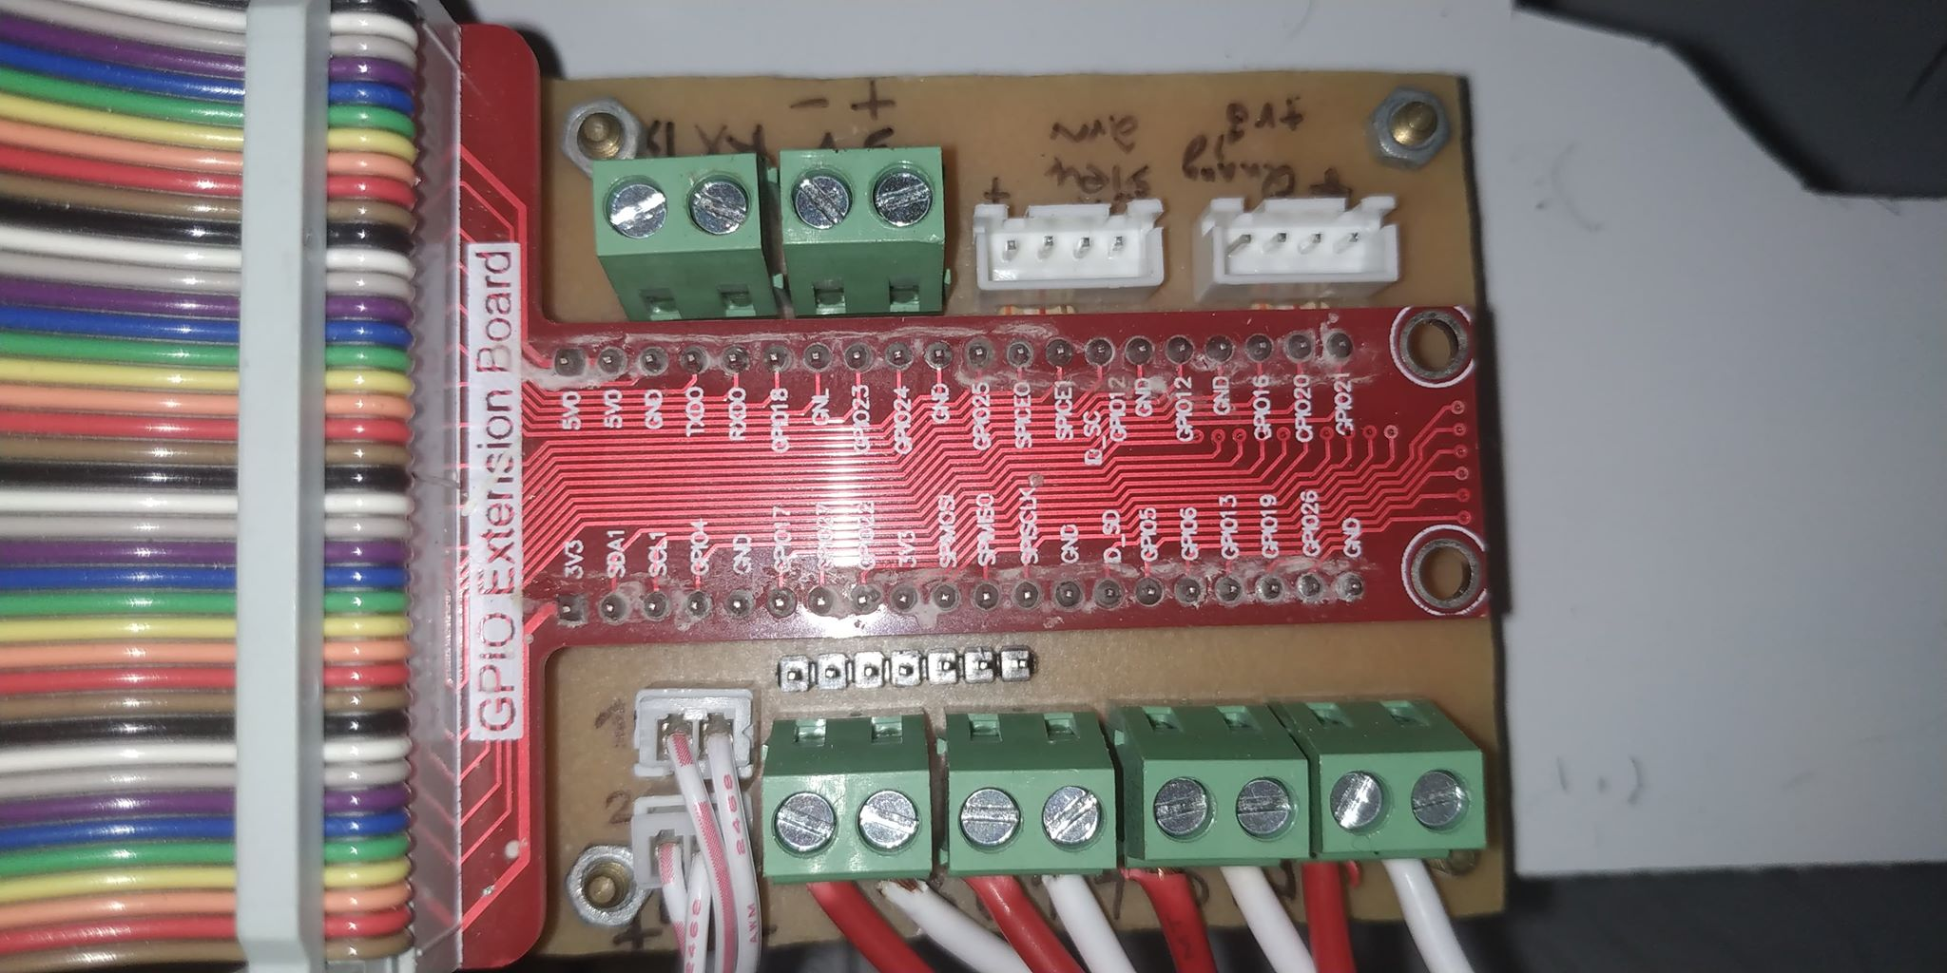

###### Mạch kết nối khối tương tác người dùng thực tế

### Thiết kế cơ cấu thu nhận pin, gá camera

#### Cơ cấu gá cảm biến gắn với băng chuyền

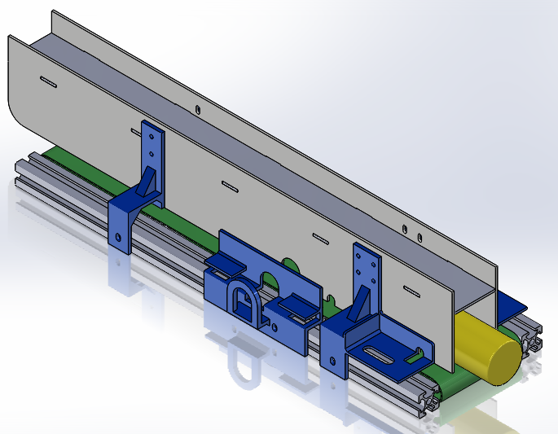Các thiết kế được thực hiện bằng phần mềm AutoCad

###### Bên trái băng chuyền: Cơ cấu gá module laser, cảm biến tiệm cận từ

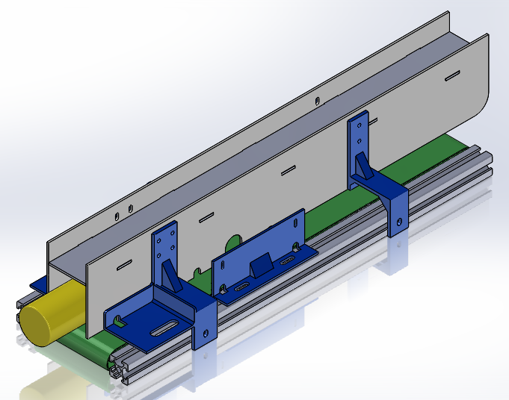

###### Bên phải băng chuyền: Cơ cấu gá module quang trở

#### E:\GD_DT\NCKH\BATTERY EXCHANGE\DO_AN\anh do an\79912313_1389526307883738_9032655916746407936_n.pngCơ cấu gá khay cân loadcell và động cơ bước

###### E:\GD_DT\NCKH\BATTERY EXCHANGE\DO_AN\anh do an\79178745_427465354806411_2092084750339538944_n.pngCơ cấu gá khay cân loadcell và động cơ bước

###### Mô hình tổng thể kết cấu khối thu nhận pin

#### E:\GD_DT\NCKH\BATTERY EXCHANGE\DO_AN\anh do an\78574440_531691214352003_2501964569002377216_n.pngCơ cấu gá camera

###### Cơ cấu gá camera

### Thiết kế Website

#### Server Xampp

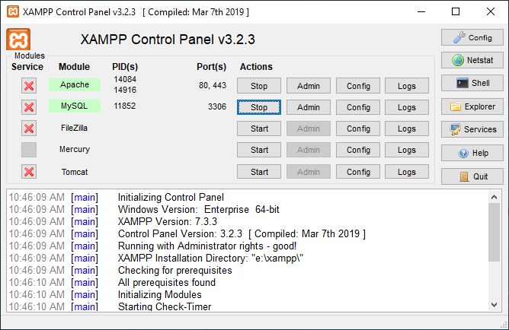Để laptop có thể đóng vai trò là server, cài đặt máy chủ ảo (Xampp) dưới local và khởi tạo (start) Apache và MySQL.

###### Giao diện máy chủ ảo Xampp

Để có thể truy cập tên miền (trang web), thực hiện đưa file nguồn (sources code, cơ sở dữ liệu database) vào cùng thư mục “battery” lên HOST (máy chủ ảo) bằng cách nhấn vào mục Explorer của Xampp và lưu vào thư mục htdocs.

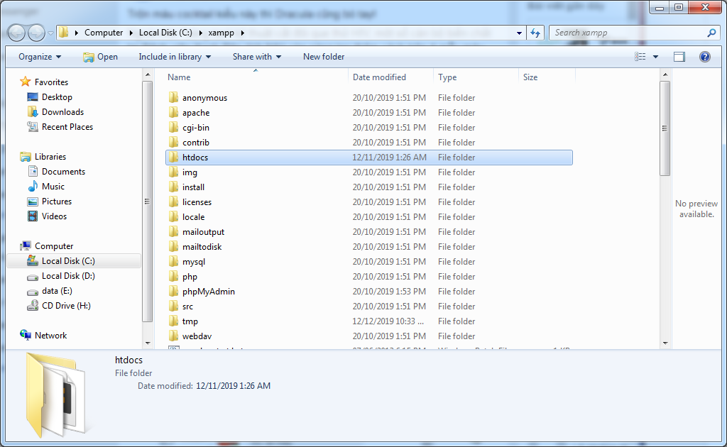

###### Đường dẫn lưu trữ source code vào server

###### Giao diện máy chủ cơ sở dữ liệu

#### Cơ sở dữ liệu

###### Cấu trúc cơ sở dữ liệu

Xử lý các gói tin đến từ clients và upload ảnh tự động lên Facebook đều được viết bằng PHP chạy trên server.

#### Trang chủ

Để truy cập trang chủ của website, gõ đường dẫn localhost/battery/index.php vào trình duyệt Chrome hoặc các trình duyệt khác.

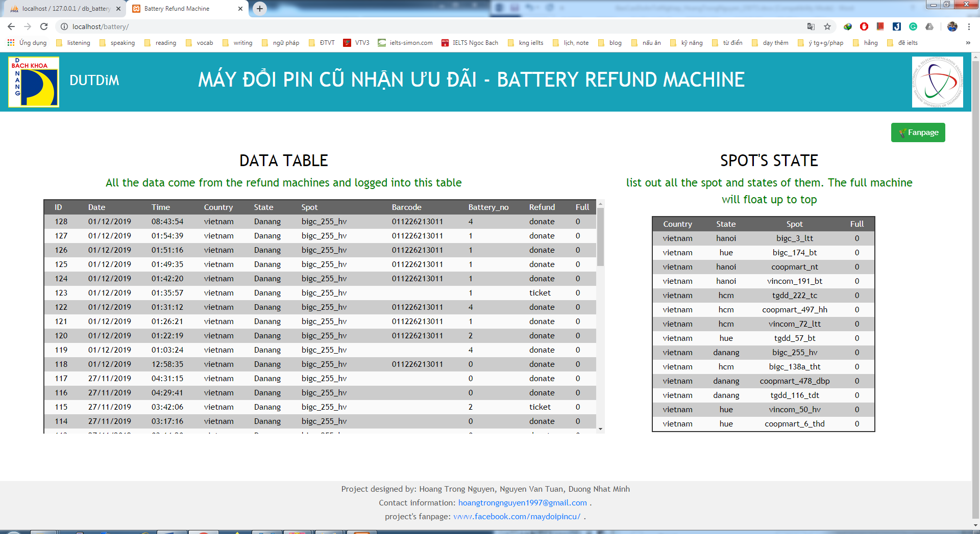

###### Giao diện website quản lý

Tại giao diện website, nhân viên có thể dễ dàng quan sát các lượt đổi trả, trạng thái thùng chứa pin. Nếu thùng chứa pin đầy thì tiến hành đến thu gom và chuyển về cơ sở xử lý pin cũ.

### Thi công mô hình

## Kết quả thực nghiệm

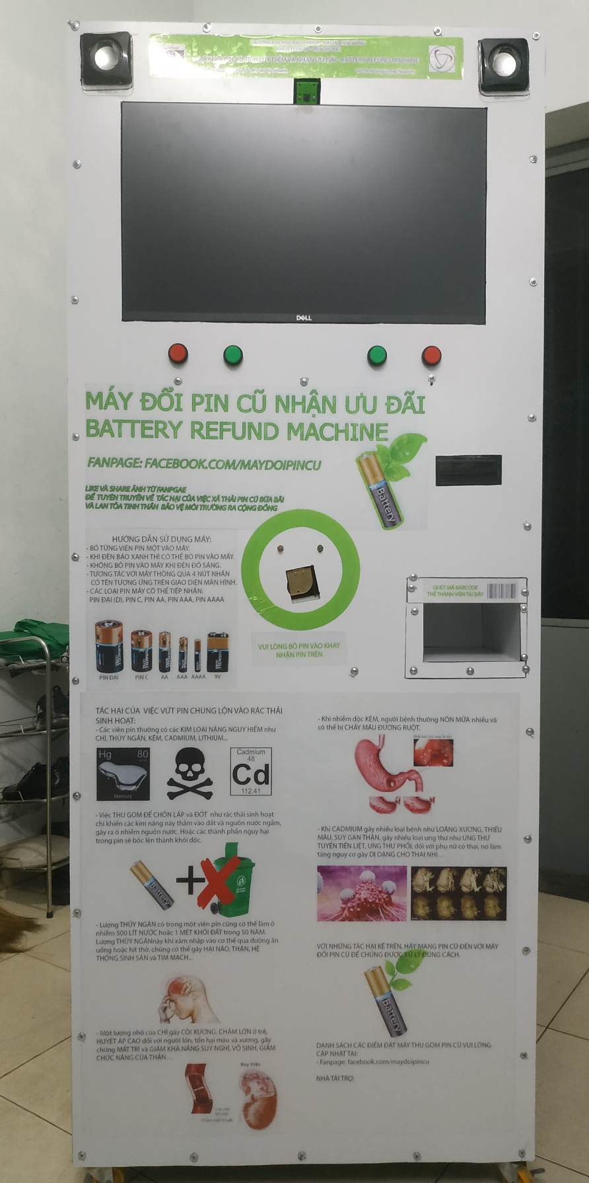Bên dưới là mô hình thực tế của máy.

###### Máy đổi pin cũ tích lũy điểm và nhận ưu đãi

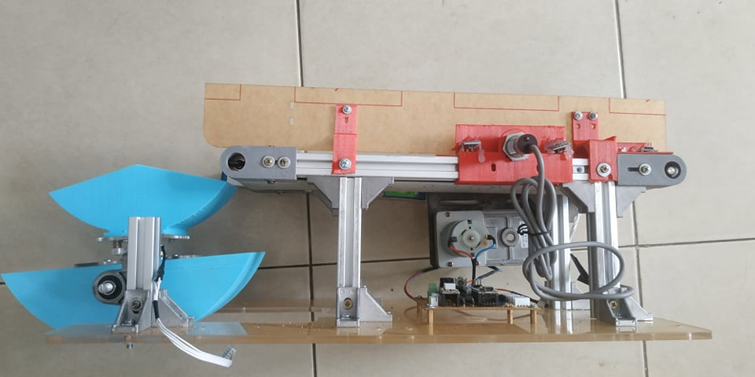

###### E:\GD_DT\NCKH\BATTERY EXCHANGE\0.6 NCKH_DTVT\Hinh anh\trong máy.jpgCơ cấu thu nhận pin hoàn chỉnh

###### Bên trong Máy đổi pin cũ tích lũy điểm và nhận ưu đãi

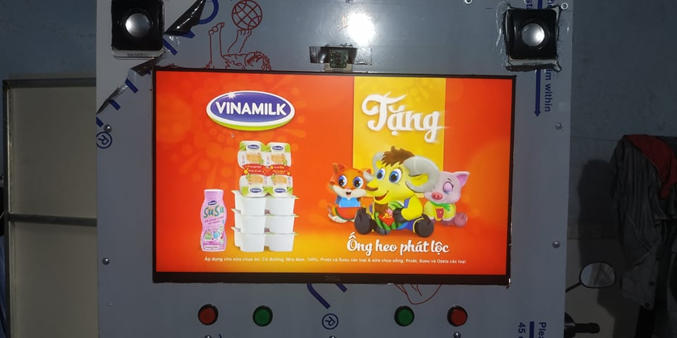

###### Kết quả giao diện chạy quảng cáo

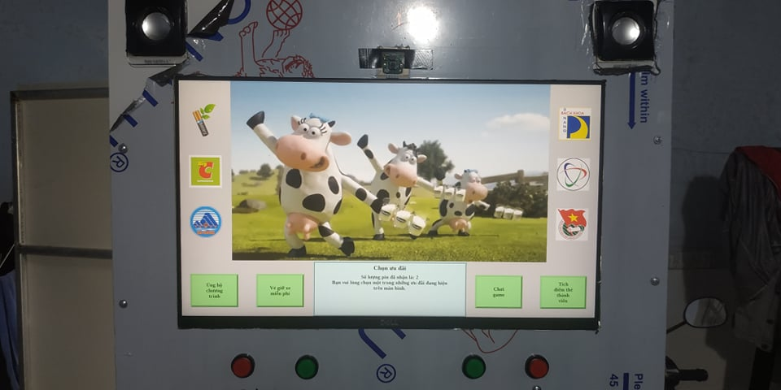

###### Giao diện tương tác người dùng

###### E:\GD_DT\NCKH\BATTERY EXCHANGE\0.6 NCKH_DTVT\Hinh anh\77257384_2531998290356548_2091413812023394304_n.jpgE:\GD_DT\NCKH\BATTERY EXCHANGE\0.6 NCKH_DTVT\Hinh anh\78302075_3224368277605011_8644818462952128512_n.jpgGiao diện chụp ảnh người dùng

###### Kết quả máy in nhiệt và đầu đọc barcode

## Đánh giá kết quả

**Ưu điểm:**

* Hoàn thành hầu hết chức năng của hệ thống như thiết kế ban đầu.
* Hệ thống hoạt động khá ổn định, tốc độ xử lý nhanh.
* Giao diện website đơn giản, bảng biểu trực quan, sinh động, nhân viên quản lý dễ dàng sử dụng.

**Nhược điểm:**

* Chưa xử lý được trường hợp số lượng lớn pin.

KẾT LUẬN VÀ HƯỚNG PHÁT TRIỂN

**KẾT LUẬN**

Với sự phát triển ồ ạt của công nghệ kéo theo nhiều hệ lụy về môi trường, ảnh hưởng trực tiếp đến sức khỏe và môi trường sống của sinh vật nói chung và con người nói riêng. Trong đó việc xả thải pin ra môi trường có một vai trò không nhỏ trong những tác hại đó. Để gìn giữ môi trường và cuộc sống cho tương lai con cháu chúng ta. Chúng ta cần người dân có ý thức hơn và khích lệ người dân bảo vệ môi trường thông qua vệ xử lý pin đúng quy định. Đó là lý dó mà Máy đổi pin cũ tích lũy điểm và nhận ưu đãi ra đời.

Với phương châm lấy công nghệ để giải quyết những vấn đề mà công nghệ gây ra. Máy đổi pin cũ tích lũy điểm và nhận ưu đãi áp dụng các công nghệ vi xử lý nhúng cùng các cảm biến, IoT, đặc biệt là máy tính nhúng hỗ trợ cho việc chạy các video quảng cáo, giao diện tương tác người dùng sẽ giải quyết các vấn đề còn tồn tại. Góp phần giúp nâng cao ý thức của người dân về tác hại của pin khi xả thải ra môi trường đồng thời khuyến khích người dân đem pin đến đổi trả để pin được xử lý đúng quy định.

Với đề tài “Máy đổi pin cũ tích lũy điểm và nhận ưu đãi” nếu có thể tạo nhiều điều kiện tốt để nghiên cứu, phát triển hoàn thiện cùng với những chức năng cần thiết, đề tài này sẽ rất có triển vọng, nhất là đối với bối cảnh xã hội chú trong rất lớn và việc bảo vệ môi trường.

Kết quả đạt được: Xây dựng được website theo dõi các lượt đổi trả và theo dõi trạng thái của tất cả các máy đổi pin. Xây dựng được phần cứng ổn định, Giao diện chạy video mượt, chất lượng hiển thị tốt.

**HƯỚNG PHÁT TRIỂN**

Nâng cấp đầu đọc barcode lên mã 2D để có thể quét bằng smart phone tăng tính linh động và bảo mật.

Nâng cấp phần cứng, cảm biến để tăng độ ổn định và chính xác cao, loại bỏ nhiễu, tín hiệu giả không mong muốn.

Nâng cấp server online để đưa vào triển khai thực tế.

Thiết kế cơ cấu hẹn giờ bật tắt máy tự động.

Phát triển một số game đưa vào mục ưu đãi chơi game miễn phí cho người dùng.

TÀI LIỆU THAM KHẢO

##### Python Software Foundation, “GUI Tkinter documentation”, Dec 12, 2019. [Online]. Available: https://docs.python.org/3/library/tkinter.html.

##### Funda Of Web IT, “How to Auto post image/photo on Facebook in PHP”, Aug 18 2018. [Online]. Available: https://www.youtube.com/watch?v=PN0eJ8rXpH4.

##### Donut, “Get access token Facebook page”, Feb 9, 2015. [Online]. Available: https://stackoverflow.com/questions/17197970/facebook-permanent-page-access-token?fbclid=IwAR3RimlBsfvwuvJ9dkVDTh-sUqgMZk8nd\_7y67OihWhiasFHLXFkAfSL-pw

##### Dave Jones, “Picamera documentation”, 2013. [Online]. Available: https://picamera.readthedocs.io/en/release-1.12/index.html

##### Manuel F Martinez, “python-escpos – Python library to manipulate ESC/POS printers”, 2016. [Online]. Available: https://python-escpos.readthedocs.io/en/latest/

##### Chris Liechti, “pyerial documentation”, 2001-2017. [Online]. Available: https://pyserial.readthedocs.io/en/latest/index.html

PHỤ LỤC

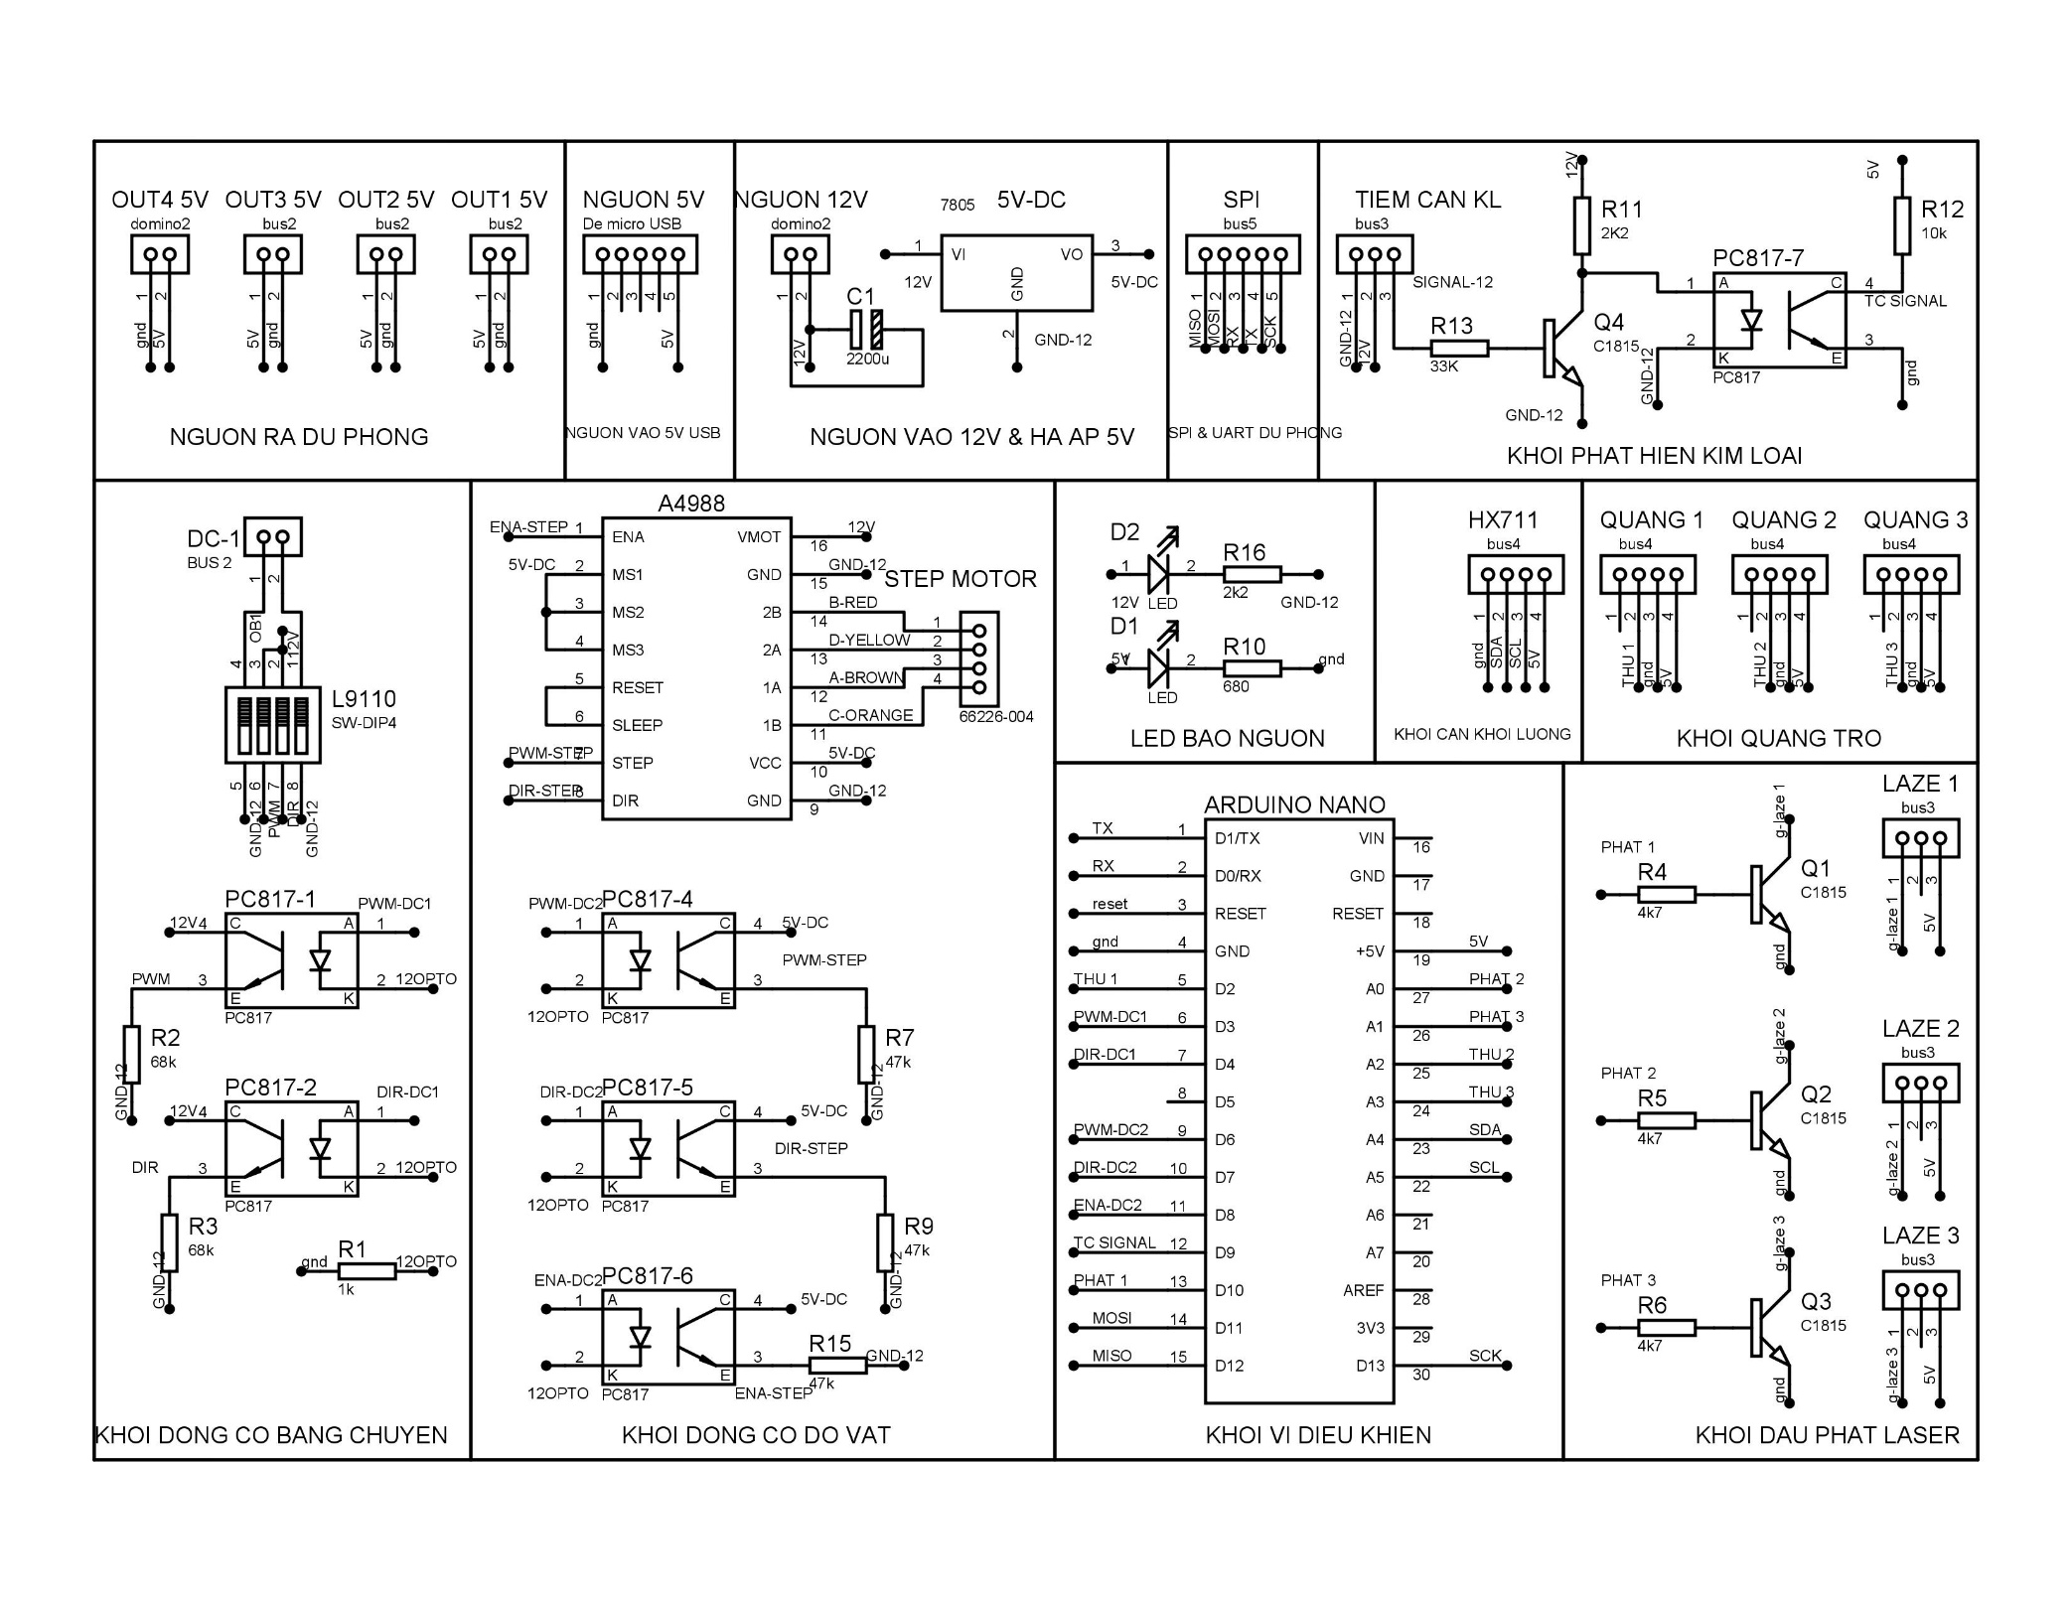Phụ lục [01]: Sơ đồ nguyên lý mạch khối thu nhận pin

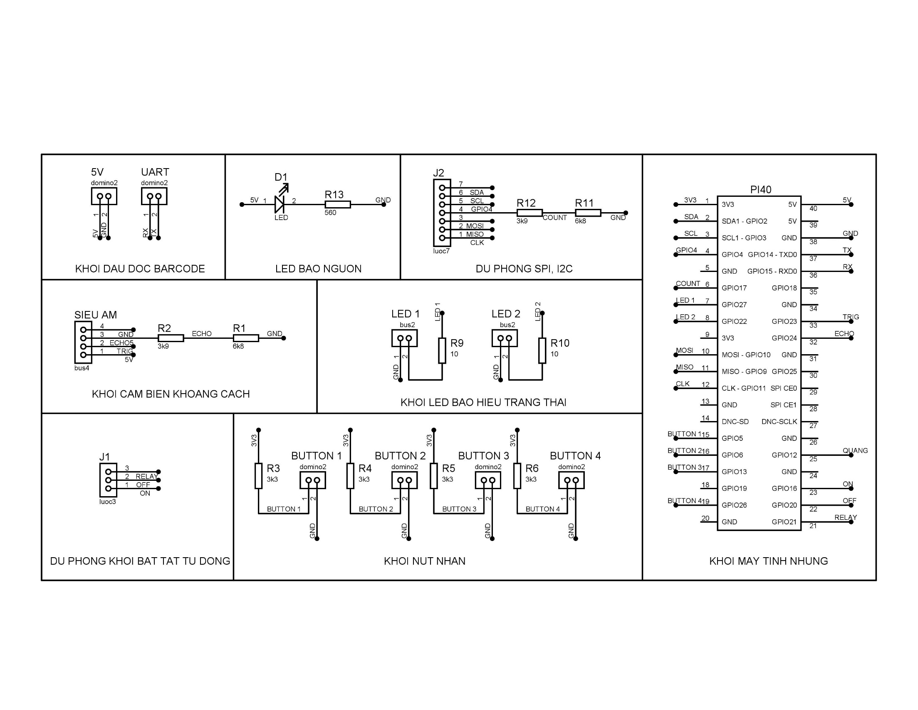Phụ lục [02]: Sơ đồ nguyên lý mạch khối tương tác người dùng

Phụ lục [03]: lưu đồ thuật toán khối thu nhận pin

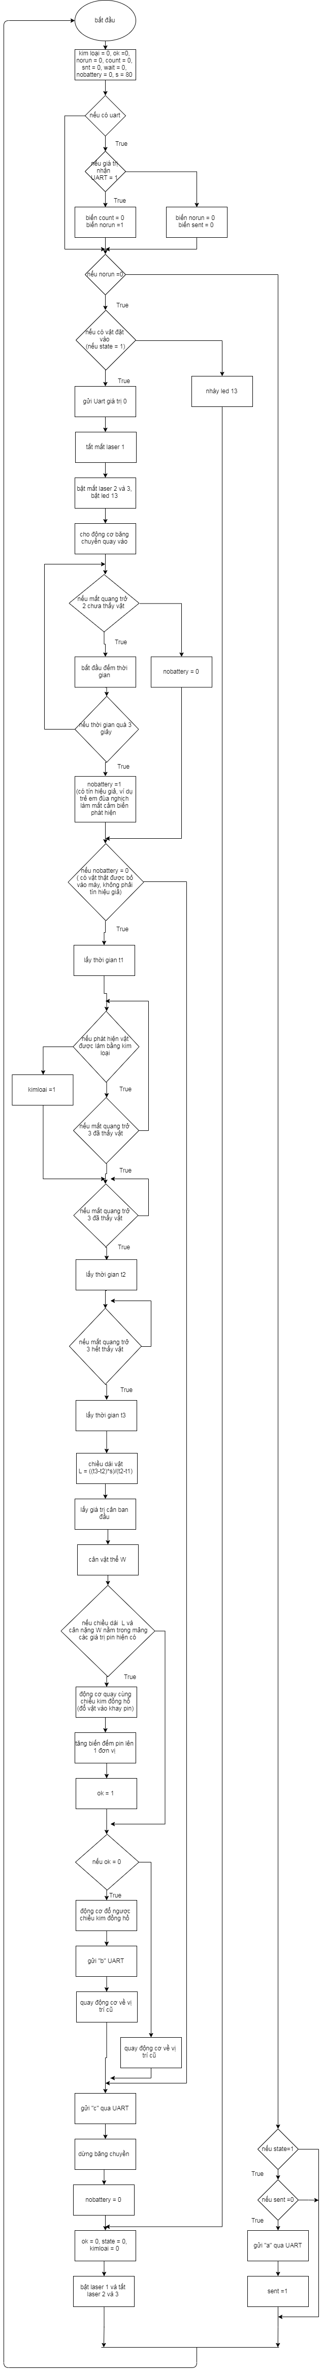

d

c

b

a



e

d

c

b

a

d

c

b

a



e

d

c

b

a

e

d

c

b

a



f

e

c

d

b

a

e

d

c

b

a



f

e

d

c

b

a

Phụ lục [04]: lưu đồ thuật toán khối tương tác người dùng

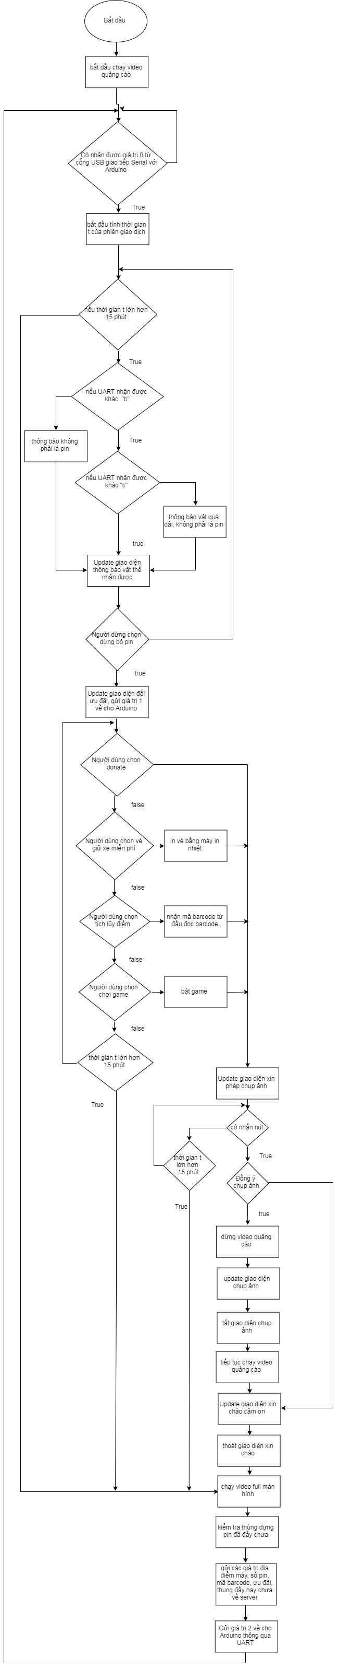

d

c

b

a



f

e

d

a

b

c

a

b

c

d



f

e

d

c

b

a